ΒΟΥΛΗ ΤΩΝ ΕΛΛΗΝΩΝ ΑΠΟΣΠΑΣΜΑ
Πρωτ. Από τα επίσημα Πρακτικά της ΙΗ', 10 Νοεμβρίου 1998,
Αριθ. Συνεδρίασης της Ολομέλειας της Βουλής, στην οποία
Διεκπ. ψηφίστηκε το παρακάτω σχέδιο νόμου:

Κύρωση της Σύμβασης μεταξύ της Ελληνικής Δημοκρατίας και της Δημοκρατίας του Ουζμπεκιστάν για την αποφυγή της διπλής φορολογίας αναφορικά με τους φόρους εισοδήματος και περιουσίας

Άρθρο πρώτο

Κυρώνεται και έχει την ισχύ, που ορίζει το άρθρο 28 παρ. 1 του Συντάγματος, η Σύμβαση μεταξύ της Ελληνικής Δημοκρατίας και της Δημοκρατίας του Ουζμπεκιστάν για την αποφυγή της διπλής φορολογίας αναφορικά με τους φόρους εισοδήματος και περιουσίας, που υπεγράφη στην Αθήνα την 1η Απριλίου 1997, το κείμενο της οποίας σε πρωτότυπο στην ελληνική και αγγλική γλώσσα έχει ως εξής:

ΣΥΜBΑΣΗ

ΜΕΤΑΞΥ ΤΗΣ ΕΛΛΗΝΙΚΗΣ ΔΗΜΟΚΡΑΤΙΑΣ ΚΑΙ ΤΗΣ ΔΗΜΟΚΡΑΤΙΑΣ ΤΟΥ ΟΥΖΜΠΕΚΙΣΤΑΝ ΓΙΑ ΤΗΝ ΑΠΟΦΥΓΗ ΤΗΣ ΔΙΠΛΗΣ ΦΟΡΟΛΟΓΙΑΣ ΑΝΑΦΟΡΙΚΑ ΜΕ ΤΟΥΣ ΦΟΡΟΥΣ ΕΙΣΟΔΗΜΑΤΟΣ ΚΑΙ ΠΕΡΙΟΥΣΙΑΣ

Η Κυβέρνηση της Ελληνικής Δημοκρατίας
και
Η Κυβέρνηση της Δημοκρατίας του Ουζμπεκιστάν,

ΕΠΙΘΥΜΩΝΤΑΣ να συνάψουν Σύμβαση για την αποφυγή της διπλής φορολογίας αναφορικά με τους φόρους εισοδήματος και περιουσίας,

ΣΥΜΦΩΝΗΣΑΝ ΤΑ ΑΚΟΛΟΥΘΑ:

Άρθρο 1

ΠΡΟΣΩΠΑ ΕΠΙ ΤΩΝ ΟΠΟΙΩΝ ΕΦΑΡΜΟΖΕΤΑΙ Η ΣΥΜΒΑΣΗ

Η παρούσα Σύμβαση εφαρμόζεται επί προσώπων που είναι κάτοικοι του ενός ή και των δύο Συμβαλλόμενων Κρατών.

Άρθρο 2

ΚΑΛΥΠΤΟΜΕΝΟΙ ΦΟΡΟΙ

1. Η παρούσα Σύμβαση εφαρμόζεται στους φόρους εισοδήματος και περιουσίας που επιβάλλονται για λογαριασμό ενός Συμβαλλόμενου Κράτους ή των τοπικών αρχών, ανεξάρτητα από τον τρόπο που επιβάλλονται.

2. Φόροι εισοδήματος και περιουσίας θεωρούνται όλοι οι φόροι που επιβάλλονται στο συνολικό εισόδημα, στη συνολική περιουσία ή σε στοιχεία του εισοδήματος ή της περιουσίας, συμπεριλαμβανομένων των φόρων που επιβάλλονται στην ωφέλεια που προκύπτει από την εκποίηση κινητής ή ακίνητης περιουσίας, καθώς και των φόρων επί της υπεραξίας που προκύπτει από την ανατίμηση της περιουσίας.

3. Oι υφιστάμενοι φόροι στους οποίους εφαρμόζεται η παρούσα Σύμβαση ειδικότερα είναι:

α) Όσον αφορά την Ελληνική Δημοκρατία:

i) ο φόρος εισοδήματος και περιουσίας των φυσικών προσώπων
ii) ο φόρος εισοδήματος και περιουσίας των νομικών προσώπων
(εφεξής αναφερόμενος ως "Ελληνικός φόρος"),
β) Όσον αφορά τη Δημοκρατία του Ουζμπεκιστάν:

i) ο φόρος εισοδήματος των επιχειρήσεων, συνεταιρισμών και οργανισμών
ii) ο φόρος εισοδήματος φυσικών προσώπων
iii) o φόρος περιουσίας
(εφεξής αναφερόμενος ως "Ουζμπεκικός φόρος").

4. Η Σύμβαση εφαρμόζεται επίσης σε οποιουσδήποτε ταυτόσημους ή ουσιωδώς παρόμοιους φόρους που επιβάλλονται μετά την ημερομηνία υπογραφής της Σύμβασης, επιπλέον ή σε αντικατάσταση των υφιστάμενων φόρων. Οι αρμόδιες αρχές των Συμβαλλόμενων Κρατών θα γνωστοποιούν η μια στην άλλη οποιεσδήποτε ουσιαστικές αλλαγές έχουν επέλθει στις αντίστοιχες φορολογικές νομοθεσίες τους.

Άρθρο 3

ΓΕΝΙΚΟΙ ΟΡΙΣΜΟΙ

1. Για τους σκοπούς αυτής της Σύμβασης, εκτός αν το κείμενο απαιτεί διαφορετικά:

α) οι όροι "ένα Συμβαλλόμενο Κράτος" και το "άλλο Συμβαλλόμενο Κράτος" υποδηλώνουν την Ελληνική Δημοκρατία ή τη Δημοκρατία του Ουζμπεκιστάν, όπως το κείμενο απαιτεί

β) ο όρος "Ελληνική Δημοκρατία" περιλαμβάνει τα εδάφη της Ελληνικής Δημοκρατίας και το τμήμα της θάλασσας, της υφαλοκρηπίδας και του υπεδάφους της κάτω από τη Μεσόγειο θάλασσα, επί των οποίων η Ελληνική Δημοκρατία έχει κυριαρχικά δικαιώματα, σύμφωνα με το Διεθνές Δίκαιο, προς το σκοπό εξερεύνησης, εξόρυξης ή εκμετάλλευσης των φυσικών πόρων αυτών των περιοχών

γ) ο όρος "Ουζμπεκιστάν" σημαίνει τη Δημοκρατία του Ουζμπεκιστάν και, χρησιμοποιούμενος με τη γεωγραφική έννοια, περιλαμβάνει τα εδάφη, τα χωρικά ύδατα και τον εναέριο χώρο, όπου η Δημοκρατία του Ουζμπεκιστάν έχει κυριαρχικά δικαιώματα και δικαιοδοσία, συμπεριλαμβανομένης της χρήσης του υπεδάφους και των φυσικών πόρων, σύμφωνα με το Διεθνές Δίκαιο και τους νόμους της Δημοκρατίας του Ουζμπεκιστάν

δ) ο όρος "πρόσωπο" περιλαμβάνει ένα φυσικό πρόσωπο, μια εταιρεία και οποιαδήποτε άλλη ένωση προσώπων

ε) ο όρος "εταιρεία" σημαίνει οποιαδήποτε εταιρική μορφή κεφαλαιουχικού χαρακτήρα ή οποιοδήποτε νομικό πρόσωπο, το οποίο έχει την ίδια φορολογική μεταχείριση με μια εταιρεία κεφαλαιουχικού χαρακτήρα, σύμφωνα με τη νομοθεσία του καθενός Συμβαλλόμενου Κράτους

ζ) οι όροι "επιχείρηση ενός Συμβαλλόμενου Κράτους" και "επιχείρηση του άλλου Συμβαλλόμενου Κράτους" υποδηλώνουν αντίστοιχα μια επιχείρηση που ασκείται από κάτοικο του ενός Συμβαλλόμενου Κράτους και μια επιχείρηση που ασκείται από κάτοικο του άλλου Συμβαλλόμενου Κράτους

η) ο όρος "υπήκοος" υποδηλώνει:

(α) οποιοδήποτε φυσικό πρόσωπο που έχει την υπηκοότητα ενός Συμβαλλόμενου Κράτους,

(β) οποιοδήποτε νομικό πρόσωπο, προσωπική εταιρεία ή ένωση, που αποκτά το νομικό καθεστώς του από τους νόμους που ισχύουν σε ένα Συμβαλλόμενο Κράτος

θ) ο όρος "διεθνείς μεταφορές" υποδηλώνει οποιαδήποτε μεταφορά με πλοίο ή αεροσκάφος, εκτός αν το πλοίο ή το αεροσκάφος εκτελεί δρομολόγια ή πλόες αποκλειστικά μεταξύ τοποθεσιών μέσα σε ένα Συμβαλλόμενο Κράτος

ι) ο όρος "αρμόδια αρχή" υποδηλώνει:

i) στην Ελληνική Δημοκρατία, τον Υπουργό Οικονομικών ή τον εξουσιοδοτημένο αντιπρόσωπό του,

ii) στη Δημοκρατία του Ουζμπεκιστάν, την Κρατική Φορολογική Επιτροπή της Δημοκρατίας του Ουζμπεκιστάν.

2. Όσον αφορά την εφαρμογή της Σύμβασης από ένα Συμβαλλόμενο Κράτος, οποιοσδήποτε όρος ο οποίος δεν προσδιορίζεται σε αυτή θα έχει, εκτός αν το κείμενο απαιτεί διαφορετικά, την έννοια που έχει κατά τη στιγμή της εφαρμογής, σύμφωνα με τους νόμους αυτού του Κράτους, όσον αφορά τους φόρους στους οποίους εφαρμόζεται η Σύμβαση, οποιασδήποτε έννοιας, σύμφωνα με τους εφαρμοζόμενους φορολογικούς νόμους αυτού του Κράτους, υπερισχύουσας εκείνης της έννοιας που δίδεται σε αυτόν τον όρο σύμφωνα με άλλους νόμους του Κράτους αυτού.

Άρθρο 4

ΚΑΤΟΙΚΟΣ

1. Για τους σκοπούς αυτής της Σύμβασης, ο όρος "κάτοικος τους ενός Συμβαλλόμενου Κράτους" υποδηλώνει οποιοδήποτε πρόσωπο το οποίο, σύμφωνα με τους νόμους αυτού του Κράτους, υπόκειται σε φορολογία σε αυτό λόγω της κατοικίας του, τόπου διαμονής του, τόπου διοίκησης των δραστηριοτήτων του ή άλλου κριτηρίου παρόμοιας φύσης και περιλαμβάνει επίσης αυτό το Κράτος ή οποιαδήποτε τοπική αρχή του. Αυτός ο όρος όμως δεν περιλαμβάνει οποιοδήποτε πρόσωπο που υπόκειται σε φορολογία στο Κράτος αυτό όσον αφορά εισόδημα από πηγές αυτού του Κράτους ή περιουσία που βρίσκεται σε αυτό το Κράτος.

2. Αν, σύμφωνα με τις διατάξεις της παραγράφου 1, ένα φυσικό πρόσωπο είναι κάτοικος και των δύο Συμβαλλόμενων Κρατών, τότε η ιδιότητά του καθορίζεται ως εξής:

α) θεωρείται ότι είναι κάτοικος μόνο του Κράτους στο οποίο έχει μόνιμη οικογενειακή εστία<M^>. <D>αν έχει μόνιμη οικογενειακή εστία και στα δύο κράτη, θεωρείται ότι είναι κάτοικος του Κράτους με το οποίο διατηρεί στενότερους προσωπικούς και οικονομικούς δεσμούς (κέντρο ζωτικών συμφερόντων),

β) αν το Κράτος στο οποίο έχει το κέντρο των ζωτικών συμφερόντων του δεν μπορεί να προσδιορισθεί ή αν δεν έχει μόνιμη οικογενειακή εστία σε κανένα από τα δύο κράτη, θεωρείται κάτοικος μόνο του Κράτους στο οποίο έχει τη συνήθη διαμονή του,

γ) αν έχει συνήθη διαμονή και στα δύο κράτη ή σε κανένα από αυτά, θεωρείται κάτοικος του Κράτους του οποίου είναι υπήκοος,

δ) αν είναι υπήκοος και των δύο κρατών ή κανενός από τα δύο, οι αρμόδιες αρχές των Συμβαλλόμενων Κρατών διευθετούν το ζήτημα με αμοιβαία συμφωνία.

3. Αν, σύμφωνα με τις διατάξεις της παραγράφου 1, ένα πρόσωπο εκτός από φυσικό πρόσωπο είναι κάτοικος και των δύο Συμβαλλόμενων Κρατών, τότε το πρόσωπο αυτό θεωρείται κάτοικος του Συμβαλλόμενου Κράτους στο οποίο βρίσκεται η έδρα της πραγματικής διοίκησής του.

'Aρθρο 5

ΜΟΝΙΜΗ ΕΓΚΑΤΑΣΤΑΣΗ

1. Για τους σκοπούς αυτής της Σύμβασης, ο όρος "μόνιμη εγκατάσταση" υποδηλώνει έναν καθορισμένο τόπο επιχειρηματικών δραστηριοτήτων στο άλλο Συμβαλλόμενο Κράτος, μέσω του οποίου οι εργασίες μιας επιχείρησης διεξάγονται εν όλω ή εν μέρει.

2. Ο όρος "μόνιμη εγκατάσταση" περιλαμβάνει ειδικότερα:

α) έδρα διοίκησης,

β) υποκατάστημα,

γ) γραφείο,

δ) εργοστάσιο,

ε) εργαστήριο και

ζ) ορυχείο, πηγή πετρελαίου ή αερίου, λατομείο ή οποιονδήποτε άλλο τόπο εξόρυξης φυσικών πόρων.

3. α) ένα εργοτάξιο ή ένα έργο κατασκευής ή εγκατάστασης συνιστά μόνιμη εγκατάσταση μόνον εφόσον έχει διάρκεια πάνω από 12 μήνες,

β) η παροχή υπηρεσιών, περιλαμβανομένων των υπηρεσιών συμβούλου, από μία επιχείρηση ενός Συμβαλλόμενου Κράτους μέσω υπαλλήλων της ή άλλου προσωπικού χρησιμοποιούμενου από την επιχείρηση γι' αυτόν το σκοπό, συνιστά μόνιμη εγκατάσταση, αλλά μόνο υπό την προϋπόθεση ότι αυτές οι δραστηριότητες συνεχίζονται (για το ίδιο ή για ένα συνδεόμενο έργο) στο άλλο Συμβαλλόμενο Κράτος για μία περίοδο ή περιόδους που υπερβαίνουν αθροιστικά τους 12 μήνες μέσα σε μία 24μηνη περίοδο.

4. Ανεξάρτητα από τις προηγούμενες διατάξεις αυτού του άρθρου ο όρος "μόνιμη εγκατάσταση" θεωρείται ότι δεν περιλαμβάνει:

α) τη χρήση διευκολύνσεων αποκλειστικά με σκοπό την αποθήκευση ή έκθεση αγαθών ή εμπορευμάτων που ανήκουν στην επιχείρηση,

β) τη διατήρηση αποθέματος αγαθών ή εμπορευμάτων που ανήκουν στην επιχείρηση αποκλειστικά με σκοπό την αποθήκευση ή έκθεση,

γ) τη διατήρηση αποθέματος αγαθών ή εμπορευμάτων που ανήκουν στην επιχείρηση αποκλειστικά με σκοπό την επεξεργασία από άλλη επιχείρηση,

δ) τη διατήρηση καθορισμένου τόπου επιχειρηματικών δραστηριοτήτων αποκλειστικά με σκοπό την αγορά αγαθών ή εμπορευμάτων ή για τη συλλογή πληροφοριών για την επιχείρηση,

ε) τη διατήρηση καθορισμένου τόπου επιχειρηματικών δραστηριοτήτων αποκλειστικά με σκοπό την άσκηση οποιασδήποτε άλλης δραστηριότητας βοηθητικού ή προπαρασκευαστικού χαρακτήρα για την επιχείρηση,

ζ) τη διατήρηση καθορισμένου τόπου επιχειρηματικών δραστηριοτήτων, αποκλειστικά με σκοπό την άσκηση ενός συνδυασμού δραστηριοτήτων από τις αναφερόμενες στις υποπαραγράφους α) έως ε), εφόσον η συνολική δραστηριότητα του εν λόγω καθορισμένου τόπου που προκύπτει από αυτόν το συνδυασμό είναι βοηθητικού ή προπαρασκευαστικού χαρακτήρα.

5. Ανεξάρτητα από τις διατάξεις των παραγράφων 1 και 2, αν ένα πρόσωπο- εκτός από ανεξάρτητο πράκτορα για τον οποίο έχει εφαρμογή η παράγραφος 7- ενεργεί για λογαριασμό μιας επιχείρησης ενός Συμβαλλόμενου Κράτους και έχει εξουσιοδότηση, βάσει της οποίας ενεργεί συστηματικά στο άλλο Συμβαλλόμενο Κράτος για να συνάπτει συμβόλαια για λογαριασμό της εν λόγω επιχείρησης, αυτή η επιχείρηση θεωρείται ότι έχει μόνιμη εγκατάσταση σε αυτό το άλλο Κράτος όσον αφορά οποιεσδήποτε δραστηριότητες αναλαμβάνει το εν λόγω πρόσωπο για την επιχείρηση, εκτός αν οι δραστηριότητες αυτού του προσώπου περιορίζονται σε εκείνες που αναφέρονται στην παράγραφο 4, οι οποίες και αν ακόμη ασκούνται μέσω καθορισμένου τόπου επιχειρηματικών δραστηριοτήτων δεν καθιστούν αυτόν τον καθορισμένο τόπο μόνιμη εγκατάσταση, σύμφωνα με τις διατάξεις αυτής της παραγράφου.

6. Ανεξάρτητα με τις προηγούμενες διατάξεις αυτού του άρθρου, μία ασφαλιστική εταιρεία του ενός Συμβαλλόμενου Κράτους, εκτός από την περίπτωση της επανασφάλισης, θα θεωρείται ότι έχει μόνιμη εγκατάσταση στο άλλο Συμβαλλόμενο Κράτος εάν συλλέγει ασφάλιστρα στα εδάφη του άλλου Κράτους ή ασφαλίζει κινδύνους σε αυτό μέσω ενός προσώπου, εκτός από ανεξάρτητο πράκτορα στον οποίο εφαρμόζεται η παράγραφος 7.

7. Μια επιχείρηση δεν θεωρείται ότι έχει μόνιμη εγκατάσταση σε ένα Συμβαλλόμενο Κράτος απλά και μόνο επειδή διεξάγει εργασίες σε αυτό το Κράτος μέσω μεσίτη, γενικού αντιπροσώπου επί προμηθεία ή άλλου ανεξάρτητου πράκτορα, εφόσον τα εν λόγω πρόσωπα ενεργούν μέσα στα συνήθη πλαίσια της δραστηριότητάς τους.

8. Το γεγονός ότι μια επιχείρηση που είναι κάτοικος ενός Συμβαλλόμενου Κράτους ελέγχει ή ελέγχεται από εταιρεία που είναι κάτοικος του άλλου Συμβαλλόμενου Κράτους ή η οποία διεξάγει εργασίες σε αυτό το άλλο Κράτος (είτε μέσω μόνιμης εγκατάστασης είτε με άλλον τρόπο), δεν καθιστά την καθεμία από τις εταιρείες μόνιμη εγκατάσταση της άλλης.

Άρθρο 6

ΕΙΣΟΔΗΜΑ ΑΠΟ ΑΚΙΝΗΤΗ ΠΕΡΙΟΥΣΙΑ

1. Εισόδημα που αποκτάται από κάτοικο ενός Συμβαλλόμενου Κράτους από ακίνητη περιουσία (συμπεριλαμβανομένου του εισοδήματος από γεωργία ή δασοκομία) που βρίσκεται στο άλλο Συμβαλλόμενο Κράτος, μπορεί να φορολογείται σε αυτό το άλλο Κράτος.

2. Ο όρος "ακίνητη περιουσία" θα έχει την έννοια που ορίζεται από τη νομοθεσία του Συμβαλλόμενου Κράτους στο οποίο βρίσκεται η εν λόγω περιουσία. Ο όρος περιλαμβάνει σε κάθε περίπτωση περιουσία παρεπόμενη της ακίνητης περιουσίας, τα ζώα και τον εξοπλισμό που χρησιμοποιούνται στη γεωργία και δασοκομία, δικαιώματα στα οποία εφαρμόζονται οι διατάξεις του γενικού δικαίου για την έγγειο ιδιοκτησία, επικαρπία ακίνητης περιουσίας, δικαιώματα τα οποία παρέχουν προσόδους μεταβλητές ή σταθερές ως αντάλλαγμα για την εκμετάλλευση ή δικαιώματα εκμετάλλευσης, μεταλλευτικών κοιτασμάτων, πηγών και άλλων φυσικών πόρων. Πλοία, πλοιάρια και αεροσκάφη δεν θεωρούνται ως ακίνητη περιουσία.

3. Οι διατάξεις της παραγράφου 1 εφαρμόζονται σε εισόδημα που προέρχεται από την άμεση χρήση, εκμίσθωση ή οποιασδήποτε άλλης μορφής χρήση ακίνητης περιουσίας.

4. Οι διατάξεις των παραγράφων 1 και 3 έχουν επίσης εφαρμογή στο εισόδημα από ακίνητη περιουσία μιας επιχείρησης και στο εισόδημα από ακίνητη περιουσία που χρησιμοποιείται για την παροχή ανεξάρτητων προσωπικών υπηρεσιών.

Άρθρο 7

ΚΕΡΔΗ ΕΠΙΧΕΙΡΗΣΕΩΝ

1. Τα κέρδη μιας επιχείρησης ενός Συμβαλλόμενου Κράτους φορολογούνται μόνο σε αυτό το Κράτος, εκτός αν η επιχείρηση διεξάγει εργασίες στο άλλο Συμβαλλόμενο Κράτος μέσω μιας μόνιμης εγκατάστασης που βρίσκεται σε αυτό. Αν η επιχείρηση διεξάγει εργασίες ως ανωτέρω, τότε τα κέρδη της επιχείρησης μπορούν να φορολογούνται στο άλλο Κράτος αλλά μόνο ως προς το τμήμα αυτών που αποδίδεται στη μόνιμη εγκατάσταση.

2. Υπό την επιφύλαξη των διατάξεων της παραγράφου 3, αν μια επιχείρηση ενός Συμβαλλόμενου Κράτους διεξάγει εργασίες στο άλλο Συμβαλλόμενο Κράτος μέσως μιας μόνιμης εγκατάστασης που βρίσκεται σε αυτό, τότε στο καθένα Συμβαλλόμενο Κράτος αποδίδονται στη μόνιμη αυτή εγκατάσταση τα κέρδη τα οποία υπολογίζεται ότι θα πραγματοποιούσε αν ήταν μια διαφορετική και ανεξάρτητη επιχείρηση που ασχολείται με τις ίδιες ή παρόμοιες δραστηριότητες κάτω από τις ίδιες ή παρόμοιες συνθήκες και συναλλάσσεται εντελώς ανεξάρτητα με την επιχείρηση της οποίας αποτελεί μόνιμη εγκατάσταση.

3. Κατά τον προσδιορισμό των κερδών μιας μόνιμης εγκατάστασης αναγνωρίζονται προς έκπτωση δαπάνες που πραγματοποιούνται για τους σκοπούς της μόνιμης εγκατάστασης, περιλαμβανομένων των πραγματοποιούμενων για τους σκοπούς της μόνιμης εγκατάστασης διαχειριστικών και γενικών διοικητικών εξόδων, είτε στο Κράτος που βρίσκεται η μόνιμη εγκατάσταση είτε αλλού. Ωστόσο, καμία έκπτωση δεν θα επιτρέπεται όσον αφορά τα ποσά, εάν υπάρχουν, τα καταβαλλόμενα (εκτός από τις αποδόσεις των πραγματικών δαπανών) από τη μόνιμη εγκατάσταση προς το κεντρικό κατάστημα της επιχείρησης ή σε άλλα γραφεία της, υπό μορφή δικαιωμάτων, αμοιβών ή άλλων παρόμοιων καταβολών, σε αντάλλαγμα για τη χρήση ευρεσιτεχνίας ή άλλων δικαιωμάτων ή υπό μορφή προμήθειας για την παροχή ειδικών υπηρεσιών ή για διαχείρηση ή, εκτός των περιπτώσεων των τραπεζικών επιχειρήσεων, υπό μορφή τόκων που προκύπτουν από δανεισμό χρημάτων στη μόνιμη εγκατάσταση.

4. Εφόσον συνηθίζεται σε ένα Συμβαλλόμενο Κράτος να καθορίζονται τα κέρδη που αποδίδονται σε μια μόνιμη εγκατάσταση με βάση τον καταμερισμό των συνολικών κερδών της επιχείρησης στα διάφορα τμήματά της, οι διατάξεις της παραγράφου 2 δεν εμποδίζουν αυτό το Συμβαλλόμενο Κράτος να προσδιορίζει τα φορολογητέα κέρδη με βάση αυτόν τον καταμερισμό, όπως συνηθίζεται. Η υιοθετηθείσα όμως μέθοδος καταμερισμού πρέπει να είναι τέτοια ώστε το αποτέλεσμα να είναι σύμφωνο με τις αρχές που περιέχονται σε αυτό το άρθρο.

5. Κανένα κέρδος δεν θεωρείται ότι ανήκει στη μόνιμη εγκατάσταση λόγω απλής αγοράς αγαθών και εμπορευμάτων από τη μόνιμη εγκατάσταση για λογαριασμό της επιχείρησης.

6. Για τους σκοπούς των προηγούμενων παραγράφων, τα κέρδη που αποδίδονται στη μόνιμη εγκατάσταση προσδιορίζονται με την ίδια μέθοδο κάθε χρόνο, εκτός αν υπάρχουν βάσιμοι και επαρκείς λόγοι για το αντίθετο.

7. Σε περίπτωση που στα κέρδη περιλαμβάνονται στοιχεία εισοδήματος που αντιμετωπίζονται χωριστά σε άλλα άρθρα αυτής της Σύμβασης, τότε οι διατάξεις αυτών των άρθρων δεν επηρεάζονται από τις διατάξεις του παρόντος άρθρου.

Άρθρο 8

ΝΑΥΤΙΛΙΑΚΕΣ ΚΑΙ ΑΕΡΟΠΟΡΙΚΕΣ ΜΕΤΑΦΟΡΕΣ

1. Κέρδη προερχόμενα από την εκμετάλλευση πλοίων σε διεθνείς μεταφορές φορολογούνται μόνο στο Συμβαλλόμενο Κράτος στο οποίο είναι νηολογημένα τα πλοία ή από το οποίο έχουν εφοδιασθεί προσωρινά ναυτιλιακά έγγραφα.

2. Κέρδη προερχόμενα από την εκμετάλλευση αεροσκάφους σε διεθνείς μεταφορές φορολογούνται μόνο στο Συμβαλλόμενο Κράτος στο οποίο βρίσκεται η έδρα της πραγματικής διοίκησης της επιχείρησης.

3. Οι διατάξεις των παραγράφων 1 και 2 έχουν επίσης εφαρμογή:

α) σε κέρδη που πραγματοποιούνται συμπτωματικά από την εκμίσθωση πλοίων (συμπεριλαμβανομένου και του μη εξοπλισμένου πλοίου) ή αεροσκαφών δρομολογημένων σε διεθνείς μεταφορές,

β) σε κέρδη από τη χρήση, διατήρηση ή εκμίσθωση εμπορευματοκιβωτίων (περιλαμβανομένων των ρυμουλκών και του σχετικού εξοπλισμού για τη μεταφορά των εμπορευματοκιβωτίων), εφόσον τέτοια κέρδη πραγματοποιούνται συμπληρωματικά ή συμπτωματικά σε σχέση με τα κέρδη για τα οποία έχουν εφαρμογή οι παράγραφοι 1 και 2, αντίστοιχα.

4. Οι διατάξεις των παραγράφων 1 και 2 έχουν επίσης εφαρμογή στα κέρδη που πραγματοποιούνται από συμμετοχή σε "POOL" σε κοινοπρακτικής μορφής εκμετάλλευση ή σε πρακτορείο που λειτουργεί σε διεθνές επίπεδο.

Άρθρο 9

ΣΥΝΔΕΟΜΕΝΕΣ ΕΠΙΧΕΙΡΗΣΕΙΣ

1. Αν:

α) επιχείρηση ενός Συμβαλλόμενου Κράτους συμμετέχει άμεσα ή έμμεσα στη διοίκηση, τον έλεγχο ή το κεφάλαιο μιας επιχείρησης του άλλου Συμβαλλόμενου Κράτους, ή

β) τα ίδια πρόσωπα συμμετέχουν άμεσα ή έμμεσα στη διοίκηση, τον έλεγχο ή το κεφάλαιο μιας επιχείρησης του ενός Συμβαλλόμενου Κράτους και μιας επιχείρησης άλλου Συμβαλλόμενου Κράτους,

και σε καθεμιά από τις περιπτώσεις αυτές επικρατούν ή επιβάλλονται μεταξύ των δύο επιχειρήσεων στις εμπορικές ή οικονομικές σχέσεις τους όροι οι οποίοι διαφέρουν από εκείνους που θα επικρατούσαν μεταξύ ανεξάρτητων επιχειρήσεων, τότε οποιαδήποτε κέρδη τα οποία θα είχαν πραγματοποιηθεί από μια από τις επιχειρήσεις, αλλά, λόγω αυτών των όρων, δεν έχουν πραγματοποιηθεί, μπορούν να συμπεριλαμβάνονται στα κέρδη αυτής της επιχείρησης και να φορολογούνται ανάλογα.

2. Αν ένα Συμβαλλόμενο Κράτος περιλαμβάνει στα κέρδη μιας επιχείρησης αυτού του Κράτους - και φορολογεί ανάλογα - κέρδη για τα οποία μια επιχείρηση του άλλου Συμβαλλόμενου Κράτους έχει φορολογηθεί σε αυτό το άλλο Κράτος και τα περιληφθέντα κατ' αυτόν τον τρόπο κέρδη είναι κέρδη τα οποία θα είχαν πραγματοποιηθεί από την επιχείρηση του πρώτου - μνημονευθέντους Κράτους, αν οι όροι που επικρατούν μεταξύ των δύο επιχειρήσεων ήταν οι ίδιοι με εκείνους που θα επικρατούσαν μεταξύ ανεξάρτητων επιχειρήσεων, τότε αυτό το άλλο Κράτος προσαρμόζει ανάλογα το ποσό του φόρου που έχει επιβληθεί μέσα σε αυτό το Κράτος επί εκείνων των κερδών. Κατά τον καθορισμό μιας τέτοιας προσαρμογής πρέπει να ληφθούν υπόψη και οι λοιπές διατάξεις αυτής της Σύμβασης και οι αρμόδιες αρχές των Συμβαλλόμενων Κρατών συμβουλεύονται η μια την άλλη αν κριθεί απαραίτητο.

Άρθρο 10

ΜΕΡΙΣΜΑΤΑ

1. Μερίσματα που καταβάλλονται από εταιρεία που είναι κάτοικος ενός Συμβαλλόμενου Κράτους σε κάτοικο του άλλου Συμβαλλόμενου Κράτους μπορούν να φορολογηθούν σε αυτό το άλλο Κράτος.

2. Τέτοια μερίσματα μπορούν, όμως, επίσης να φορολογούνται στο Συμβαλλόμενο Κράτος, του οποίου η εταιρεία που καταβάλλει τα μερίσματα είναι κάτοικος και σύμφωνα με τους νόμους αυτού του Κράτους, αλλά αν ο εισπράττων είναι ο δικαιούχος των μερισμάτων, ο φόρος που επιβάλλεται κατ' αυτόν τον τρόπο δεν υπερβαίνει το 8% του ακαθάριστου ποσού των μερισμάτων.

Οι αρμόδιες αρχές των Συμβαλλόμενων Κρατών καθορίζουν με αμοιβαία συμφωνία τον τρόπο εφαρμογής αυτών των περιορισμών. Η παρούσα παράγραφος δεν επηρεάζει τη φορολόγηση της εταιρείας, όσον αφορά τα κέρδη από τα οποία καταβάλλονται τα μερίσματα.

3. Ο όρος "μερίσματα", όπως χρησιμοποιείται σε αυτό το άρθρο, υποδηλώνει εισόδημα από μετοχές, μετοχές "επικαρπίας" ή δικαιώματα "επικαρπίας", μετοχές μεταλλείων, ιδρυτικούς τίτλους ή άλλα δικαιώματα συμμετοχής σε κέρδη, που δεν αποτελούν απαιτήσεις από χρέη, καθώς επίσης και εισόδημα από εταιρικά δικαιώματα, το οποίο υπόκειται στην ίδια φορολογική μεταχείριση με το εισόδημα από μετοχές, σύμφωνα με τους νόμους του Κράτους του οποίου είναι κάτοικος η εταιρεία που διενεργεί τη διανομή.

4. Οι διατάξεις των παραγράφων 1 και 2 δεν έχουν εφαρμογή αν ο δικαιούχος των μερισμάτων, όντας κάτοικος του ενός Συμβαλλόμενου Κράτους, διεξάγει εργασίες στο άλλο Συμβαλλόμενο Κράτος, του οποίου η εταιρία που καταβάλλει τα μερίσματα είναι κάτοικος, μέσω μόνιμης εγκατάστασης που βρίσκεται σε αυτό, ή παρέχει ανεξάρτητες προσωπικές υπηρεσίες σε αυτό το άλλο Κράτος μέσω καθορισμένης βάσης που βρίσκεται σε αυτό, και η συμμετοχή (holding) σε σχέση με την οποία καταβάλλονται τα μερίσματα συνδέεται ουσιαστικά με αυτή τη μόνιμη εγκατάσταση ή την καθορισμένη βάση. Σε αυτή τη περίπτωση έχουν εφαρμογή οι διατάξεις των άρθρων 7 ή 14, ανάλογα με την περίπτωση.

5. Αν μια εταιρεία που είναι κάτοικος ενός Συμβαλλόμενου Κράτους πραγματοποιεί κέρδη ή αποκτά εισόδημα στο άλλο Συμβαλλόμενο Κράτος, αυτό το άλλο Κράτος δεν μπορεί να επιβάλλει φόρο στα μερίσματα που καταβάλλονται από την εταιρεία, εκτός αν αυτά τα μερίσματα καταβάλλονται σε κάτοικο αυτού του άλλου Κράτους ή η συμμετοχή (holding) σε σχέση με την οποία καταβάλλονται τα μερίσμτα συνδέεται ουσιαστικά με μόνιμη εγκατάσταση ή καθορισμένη βάση που βρίσκεται σε αυτό το άλλο Κράτος, ούτε μπορεί να υπαγάγει τα μη διανεμόμενα κέρδη σε φόρο επί μη διανεμόμενων κερδών, ακόμη και αν τα καταβαλλόμενα μερίσματα ή τα μη διανεμόμενα κέρδη αποτελούνται εν όλω ή εν μέρει από κέρδη ή εισοδήματα που προκύπτουν σε αυτό το άλλο Κράτος.

Άρθρο 11

ΤΟΚΟΙ

1. Τόκοι που προκύπτουν σε ένα Συμβαλλόμενο Κράτος και καταβάλλονται σε κάτοικο του άλλου Συμβαλλόμενου Κράτους μπορούν να φορολογούνται σε αυτό το άλλο Κράτος.

2. Αυτοί οι τόκοι μπορούν, όμως, επίσης να φορολογούνται στο Συμβαλλόμενο Κράτος στο οποίο προκύπτουν και σύμφωνα με τους νόμους αυτού του Κράτους, αλλά αν ο εισπράττων είναι ο δικαιούχος των τόκων, ο φόρος που επιβάλλεται κατ' αυτόν τον τρόπο δεν υπερβαίνει το 10% του ακαθάριστου ποσού των τόκων. Οι αρμόδιες αρχές των Συμβαλλόμενων Κρατών καθορίζουν με αμοιβαία συμφωνία τον τρόπο εφαρμογής αυτού του περιορισμού.

3. Ανεξάρτητα από τις διατάξεις της παραγράφου 2, τόκοι που προκύπτουν στο ένα Συμβαλλόμενο Κράτος θα εξαιρούνται από το φόρο σε αυτό το Κράτος, αν δικαιούχος των τόκων είναι το άλλο Συμβαλλόμενο Κράτος ή τοπική αρχή ή η κεντρική τράπεζα αυτού του Κράτους.

4. Ο όρος "τόκοι", όπως χρησιμοποιείται σε αυτό το άρθρο, υποδηλώνει εισόδημα από απαιτήσεις, από χρέη κάθε είδους, είτε εξασφαλίζονται με υποθήκη ή όχι είτε παρέχουν ή όχι δικαίωμα συμμετοχής στα κέρδη του οφειλέτη και ιδιαίτερα εισόδημα από κρατικά χρεόγραφα και εισόδημα από ομολογίες με ή χωρίς ασφάλεια, περιλαμβανομένων των δώρων (premiums) και βραβείων που συνεπάγονται τέτοιου είδους χρεόγραφα και ομολογίες, καθώς επίσης και οποιοδήποτε εισόδημα που έχει την ίδια φορολογική μεταχείριση με εισόδημα από τόκους, σύμφωνα με τη φορολογική νομοθεσία του Συμβαλλόμενου Κράτους στο οποίο προκύπτει το εν λόγω εισόδημα. Πρόστιμα για καθυστερημένη πληρωμή δεν θεωρούνται ως τόκοι σύμφωνα με την έννοια αυτού του άρθρου.

5. Οι διατάξεις των παραγράφων 1 και 2 δεν έχουν εφαρμογή αν ο δικαιούχος των τόκων, που είναι κάτοικος του ενός Συμβαλλόμενου Κράτους, διεξάγει εργασίες στο άλλο Συμβαλλόμενο Κράτος στο οποίο προκύπτουν οι τόκοι, μέσω μόνιμης εγκατάστασης σε αυτό ή αν παρέχει στο άλλο Συμβαλλόμενο Κράτος ανεξάρτητες προσωπικές υπηρεσίες από καθορισμένη βάση που βρίσκεται σε αυτό και η απαίτηση χρέους σε σχέση με την οποία καταβάλλονται οι τόκοι συνδέεται ουσιαστικά με αυτήν τη μόνιμη εγκατάσταση ή την καθορισμένη βάση. Σε αυτή τη περίπτωση, έχουν εφαρμογή οι διατάξεις των άρθρων 7 ή 14, ανάλογα με την περίπτωση.

6. Τόκοι θεωρούνται ότι προκύπτουν σε ένα Συμβαλλόμενο Κράτος όταν ο καταβάλλων είναι κάτοικος αυτού του Κράτους. Αν, όμως, το πρόσωπο που καταβάλλει τους τόκους, ανεξάρτητα αν είναι ή όχι κάτοικος ενός Συμβαλλόμενου Κράτους, έχει σε ένα Συμβαλλόμενο Κράτος μόνιμη εγκατάσταση ή καθορισμένη βάση σε σχέση με την οποία προέκυψε η οφειλή για την οποία καταβάλλονται οι τόκοι και αυτοί οι τόκοι βαρύνουν αυτή τη μόνιμη εγκατάσταση ή την καθορισμένη βάση, τότε αυτοί οι τόκοι θεωρούνται ότι προκύπτουν στο Κράτος που βρίσκεται η μόνιμη εγκατάσταση ή η καθορισμένη βάση.

7. Σε περίπτωση που, λόγω ειδικής σχέσης μεταξύ του καταβάλλοντα και του δικαιούχου ή μεταξύ αυτών και κάποιου άλλου προσώπου, το ποσό των τόκων, λαμβανομένης υπόψη της απαίτησης από το χρέος για την οποία καταβάλλονται, υπερβαίνει το ποσό το οποίο θα είχε συμφωνηθεί μεταξύ του καταβάλλοντα και του δικαιούχου ελλείψει μιας τέτοιας σχέσης, οι διατάξεις αυτού του άρθρου έχουν εφαρμογή μόνο στο τελευταίο αναφερθέν ποσόν. Σε αυτή τη περίπτωση, το υπερβάλλον μέρος των πληρωμών φορολογείται σύμφωνα με τους νόμους του καθενός Συμβαλλόμενου Κράτους, λαμβανομένων υπόψη και των λοιπών διατάξεων της παρούσας Σύμβασης.

Άρθρο 12

ΔΙΚΑΙΩΜΑΤΑ

1. Δικαιώματα που προκύπτουν σε ένα Συμβαλλόμενο Κράτος και καταβάλλονται σε κάτοικο του άλλου Συμβαλλόμενου Κράτους μπορούν να φορολογούνται σε αυτό το άλλο Κράτος.

2. Τέτοια δικαιώματα μπορούν, όμως, επίσης να φορολογούνται στο Συμβαλλόμενο Κράτος στο οποίο προκύπτουν και σύμφωνα με τους νόμους αυτού του Κράτους, αλλά αν ο εισπράττων είναι δικαιούχος των δικαιωμάτων, ο φόρος που επιβάλλεται κατ' αυτόν τον τρόπο δεν υπερβαίνει το 8% του ακαθάριστου ποσού των δικαιωμάτων. Οι αρμόδιες αρχές των Συμβαλλόμενων Κρατών καθορίζουν με αμοιβαία συμφωνία τον τρόπο εφαρμογής αυτού του περιορισμού.

3. Ο όρος "δικαιώματα", όπως χρησιμοποιείται σε αυτό το άρθρο, σημαίνει πληρωμές κάθε είδους που εισπράττονται ως αντάλλαγμα για τη χρήση ή το δικαίωμα χρήσης, οποιουδήποτε δικαιώματος αναπαραγωγής, φιλολογικής, καλλιτεχνικής ή επιστημονικής εργασίας, περιλαμβανομένων των κινηματογραφικών ταινιών και ταινιών ή μαγνητοταινιών για τηλεοπτικές ή ραδιοφωνικές εκπομπές, οποιασδήποτε ευρεσιτεχνίας, εμπορικού σήματος, σχεδίου ή προτύπου μηχανολογικού σχεδίου, μυστικού τύπου ή διαδικασίας παραγωγής ή για τη χρήση ή το δικαίωμα χρήσης βιομηχανικού, εμπορικού ή επιστημονικού εξοπλισμού ή για πληροφορίες που αφορούν σε βιομηχανική, εμπορική ή επιστημονική εμπειρία.

4. Οι διατάξεις των άρθρων 1 και 2 δεν έχουν εφαρμογή αν ο δικαιούχος των δικαιωμάτων, όντας κάτοικος ενός Συμβαλλόμενου Κράτους, διεξάγει εργασίες στο άλλο Συμβαλλόμενο Κράτος στο οποίο προκύπτουν τα δικαιώματα, μέσω μόνιμης εγκατάστασης που βρίσκεται σε αυτό, ή παρέχει σε αυτό το άλλο Κράτος ανεξάρτητες προσωπικές υπηρεσίες από καθορισμένη βάση που βρίσκεται σε αυτό, και το δικαίωμα ή η περιουσία σε σχέση με την οποία καταβάλλονται τα δικαιώματα συνδέεται ουσιαστικά με αυτή τη μόνιμη εγκατάσταση ή την καθορισμένη βάση. Σε αυτή τη περίπτωση έχουν εφαρμογή οι διατάξεις των άρθρων 7 ή 14, ανάλογα με την περίπτωση.

5. Δικαιώματα θεωρούνται ότι προκύπτουν σε ένα Συμβαλλόμενο Κράτος αν ο καταβάλλων είναι κάτοικος αυτού του Κράτους. Αν όμως το πρόσωπο που καταβάλλει τους τόκους, ανεξάρτητα αν είναι ή όχι κάτοικος ενός Συμβαλλόμενου Κράτους, έχει σε ένα Συμβαλλόμενο Κράτος μόνιμη εγκατάσταση ή καθορισμένη βάση, σε σχέση με την οποία προέκυψε η υποχρέωση καταβολής των δικαιωμάτων, και τα δικαιώματα αυτά βαρύνουν τη μόνιμη εγκατάσταση ή την καθορισμένη βάση, τότε τα εν λόγω δικαιώματα θεωρούνται ότι προκύπτουν στο Κράτος στο οποίο βρίσκεται η μόνιμη εγκατάσταση ή η καθορισμένη βάση.

6. Σε περίπτωση που, λόγω ειδικής σχέσης μεταξύ του καταβάλλοντα και του δικαιούχου ή μεταξύ αυτών των δύο και κάποιου άλλου προσώπου, το ποσόν των δικαιωμάτων, λαμβανομένης υπόψη της χρήσης ή του δικαιώματος χρήσης ή των πληροφοριών για τα οποία καταβάλλονται τα δικαιώματα, υπερβαίνει το ποσό το οποίο θα είχε συμφωνηθεί μεταξύ του καταβάλλοντα και του δικαιούχου, ελλείψει μιας τέτοιας σχέσης, οι διατάξεις του παρόντος άρθρου έχουν εφαρμογή μόνο στο τελευταίο αναφερθέν ποσόν. Σε αυτήν την περίπτωση το υπερβάλλον μέρος της καταβολής φορολογείται σύμφωνα με τους νόμους του καθενός Συμβαλλόμενου Κράτους, λαμβανομένων υπόψη και των λοιπών διατάξεων της παρούσας Σύμβασης.

7. Οι διατάξεις αυτού του άρθρου δεν εφαρμόζονται εάν οι κύριοι σκοποί ή ένας από τους κύριους σκοπούς οποιουδήποτε προσώπου αναμεμειγμένου στη δημιουργία ή στη μεταβίβαση των δικαιωμάτων, σε σχέση με τα οποία γίνονται οι καταβολές, ήταν να επωφεληθεί από αυτό το άρθρο μέσω της εν λόγω δημιουργίας ή της μεταβίβασης. Σε αυτήν την περίπτωση εφαρμόζεται η εσωτερική νομοθεσία του καθενός Συμβαλλόμενου Κράτους.

Άρθρο 13

ΩΦΕΛΕΙΑ ΑΠΟ ΠΕΡΙΟΥΣΙΑ

1. Ωφέλεια που αποκτάται από κάτοικο ενός Συμβαλλόμενου Κράτους από την εκποίηση ακίνητης περιουσίας που αναφέρεται στο άρθρο 6 και βρίσκεται στο άλλο Συμβαλλόμενο Κράτος μπορεί να φορολογείται σε αυτό το άλλο Κράτος.

2. Ωφέλεια από την εκποίηση κινητής περιουσίας που αποτελεί τμήμα της επαγγελματικής περιουσίας μιας μόνιμης εγκατάστασης, που έχει μια επιχείρηση ενός Συμβαλλόμενου Κράτους στο άλλο Συμβαλλόμενο Κράτος, ή κινητής περιουσίας που ανήκει σε καθορισμένη βάση την οποία κάτοικος του ενός Συμβαλλόμενου Κράτους διαθέτει στο άλλο Συμβαλλόμενο Κράτος για το σκοπό της παροχής ανεξάρτητων προσωπικών υπηρεσιών, περιλαμβανομένης της ωφέλειας από την εκποίηση μιας τέτοιας μόνιμης εγκατάστασης (μόνης ή με ολόκληρη την επιχείρηση) ή τέτοιας καθορισμένης βάσης, μπορεί να φορολογείται σε αυτό το άλλο Κράτος.

3. Ωφέλεια από την εκποίηση πλοίων ή αεροσκαφών που εκτελούν διεθνείς μεταφορές ή κινητής περιουσίας που συνδέεται με την εκμετάλλευση τέτοιων πλοίων ή αεροσκαφών φορολογείται μόνο στο Συμβαλλόμενο Κράτος, στο οποίο τα κέρδη από την εκμετάλλευση των εν λόγω πλοίων ή αεροσκαφών φορολογούνται σύμφωνα με τις διατάξεις του άρθρου 8.

4. Ωφέλεια από την εκποίηση μετοχών που αντιπροσωπεύουν συμμετοχή τουλάχιστον 15% σε μια εταιρεία η οποία είναι κάτοικος του ενός Συμβαλλόμενου Κράτους μπορεί να φορολογείται σε αυτό το Συμβαλλόμενο Κράτος.

5. Ωφέλεια από την εκποίηση οποιασδήποτε περιουσίας, εκτός από εκείνη που αναφέρεται στις παραγράφους 1, 2, 3 και 4, φορολογείται μόνο στο Συμβαλλόμενο Κράτος στο οποίο είναι κάτοικος ο εκποιών την περιουσία.

Άρθρο 14

ΑΝΕΞΑΡΤΗΤΕΣ ΠΡΟΣΩΠΙΚΕΣ ΥΠΗΡΕΣΙΕΣ

1. Εισόδημα που αποκτά κάτοικος ενός Συμβαλλόμενου Κράτους έναντι επαγγελματικών υπηρεσιών ή άλλων δραστηριοτήτων ανεξάρτητου χαρακτήρα φορολογούνται μόνο σε αυτό το Κράτος, εκτός αν διατηρεί κατά συνήθη τρόπο μια καθορισμένη βάση στο άλλο Συμβαλλόμενο Κράτος για το σκοπό άσκησης των δραστηριοτήτων του. Αν έχει μια τέτοια καθορισμένη βάση, το εισόδημα μπορεί να φορολογείται στο άλλο Συμβαλλόμενο Κράτος αλλά μόνο κατά το τμήμα εκείνο που αποδίδεται σε αυτήν την καθορισμένη βάση.

2. Ο όρος "επαγγελματικές υπηρεσίες" περιλαμβάνει ιδιαίτερα ανεξάρτητες επιστημονικές, φιλολογικές, καλλιτεχνικές, εκπαιδευτικές ή διδακτικές δραστηριότητες, καθώς επίσης και τις ανεξάρτητες δραστηριότητες ιατρών, δικηγόρων, μηχανικών, αρχιτεκτόνων, οδοντιάτρων και λογιστών.

Άρθρο 15

ΕΞΑΡΤΗΜΕΝΕΣ ΠΡΟΣΩΠΙΚΕΣ ΥΠΗΡΕΣΙΕΣ

1. Με την επιφύλαξη των διατάξεων των άρθρων 16, 18 και 19, μισθοί, ημερομίσθια και άλλες παρόμοιες αμοιβές που αποκτά κάτοικος ενός Συμβαλλόμενου Κράτους έναντι εξαρτημένης απασχόλησης φορολογείται σε αυτό το Κράτος, εκτός αν η απασχόληση ασκείται στο άλλο Συμβαλλόμενο Κράτος. Αν η απασχόληση ασκείται έτσι, η αμοιβή που αποκτάται από αυτήν μπορεί να φορολογείται στο άλλο Κράτος.

2. Ανεξάρτητα από τις διατάξεις της παραγράφου 1, αμοιβή που αποκτάται από κάτοικο ενός Συμβαλλόμενου Κράτους έναντι εξαρτημένης απασχόλησης που ασκείται στο άλλο Συμβαλλόμενο Κράτος φορολογείται μόνο στο πρώτο μνημονευόμενο Κράτος εάν:

α) ο δικαιούχος της αμοιβής βρίσκεται στο άλλο Κράτος για περίοδο ή περιόδους που δεν υπερβαίνουν συνολικά τις 183 ημέρες σε μια περίοδο 12 μηνών που αρχίζει ή τελειώνει στο οικείο ημερολογιακό έτος, και

β) η αμοιβή καταβάλλεται από ή για λογαριασμό εργοδότη που δεν είναι κάτοικος του άλλου Κράτους, και

γ) η αμοιβή δεν βαρύνει μόνιμη εγκατάσταση ή καθορισμένη βάση που έχει ο εργοδότης στο άλλο Κράτος.

3. Ανεξάρτητα από τις προηγούμενες διατάξεις αυτού του άρθρου, αμοιβή που αποκτάται από εξαρτημένη απασχόληση, που ασκείται σε πλοίο ή αεροσκάφος σε διεθνείς μεταφορές, μπορεί να φορολογείται στο Συμβαλλόμενο Κράτος στο οποίο φορολογούνται τα κέρδη από την εκμετάλλευση του πλοίου ή του αεροσκάφους σύμφωνα με τις διατάξεις του άρθρου 8.

Άρθρο 16

ΑΜΟΙΒΕΣ ΔΙΕΥΘΥΝΤΩΝ

Αμοιβές διευθυντών και άλλες παρόμοιες πληρωμές που καταβάλλονται σε κάτοικο ενός Συμβαλλόμενου Κράτους υπό την ιδιότητά του, ως μέλος του Διοικητικού Συμβουλίου ή οποιουδήποτε παρόμοιου οργάνου μιας εταιρείας που είναι κάτοικος του άλλου Συμβαλλόμενου Κράτους, μπορεί να φορολογούνται σε αυτό το άλλο Κράτος.

Άρθρο 17

ΚΑΛΛΙΤΕΧΝΕΣ ΚΑΙ ΑΘΛΗΤΕΣ

1. Ανεξάρτητα από τις διατάξεις των άρθρων 14 και 15, εισόδημα που αποκτάται από κάτοικο ενός Συμβαλλόμενου Κράτους ως πρόσωπο που παρέχει υπηρεσίες ψυχαγωγίας, όπως καλλιτέχνης θεάτρου, κινηματογράφου, ραδιοφώνου ή τηλεόρασης ή μουσικός ή ως αθλητής, από την άσκηση αυτών των προσωπικών δραστηριοτήτων του στο άλλο Συμβαλλόμενο Κράτος, μπορούν να φορολογούνται σε αυτό το άλλο Κράτος.

2. Αν εισόδημα από την άσκηση προσωπικών δραστηριοτήτων από πρόσωπο που παρέχει υπηρεσίες ψυχαγωγίας ή έναν αθλητή, υπό την ιδιότητά του αυτή, δεν περιέχεται στο ίδιο το πρόσωπο που παρέχει υπηρεσίες ψυχαγωγίας ή στον ίδιο τον αθλητή αλλά σε άλλο πρόσωπο, αυτό το εισόδημα μπορεί, ανεξάρτητα από τις διατάξεις των άρθρων 7, 14 και 15, να φορολογείται στο Συμβαλλόμενο Κράτος στο οποίο ασκούνται οι δραστηριότητες του προσώπου που παρέχει υπηρεσίες ψυχαγωγίας ή του αθλητή.

3. Ανεξάρτητα από τις διατάξεις των παραγράφων 1 και 2 αυτού του άρθρου, εισόδημα που αποκτάται από τέτοιες δραστηριότητες, όπως καθορίζονται στην παράγραφο 1, ασκούμενες μέσα στα πλαίσια μίας πολιτιστικής συμφωνίας ή συνεννόησης μεταξύ των Συμβαλλόμενων Κρατών, εξαιρείται από τη φορολογία στο Συμβαλλόμενο Κράτος που ασκούνται αυτές οι δραστηριότητες.

Άρθρο 18

ΣΥΝΤΑΞΕΙΣ

Με την επιφύλαξη των διατάξεων της παρ. 2 του άρθρου 19, συντάξεις και άλλες παρόμοιες αμοιβές που καταβάλλονται σε κάτοικο ενός Συμβαλλόμενου Κράτους έναντι προηγούμενης απασχόλησης φορολογούνται μόνο σε αυτό το Κράτος.

Άρθρο 19

ΚΥΒΕΡΝΗΤΙΚΕΣ ΥΠΗΡΕΣΙΕΣ

1. α) Μισθοί, ημερομίσθια και άλλες παρόμοιες αμοιβές, εκτός από σύνταξη, που καταβάλλονται από ένα Συμβαλλόμενο Κράτος ή μια τοπική αρχή αυτού σε ένα φυσικό πρόσωπο έναντι υπηρεσιών που παρασχέθηκαν προς το Κράτος αυτό ή την τοπική αρχή, φορολογούνται μόνο σε αυτό το Κράτος.

β) Εν τούτοις, αυτοί οι μισθοί, ημερομίσθια και άλλες παρόμοιες αμοιβές φορολογούνται μόνο στο άλλο Συμβαλλόμενο Κράτος, αν οι υπηρεσίες παρέχονται μέσα στο Κράτος αυτό και το φυσικό πρόσωπο είναι κάτοικος αυτού του Κράτους και:

i) είναι υπήκοος αυτού του Κράτους, ή

ii) δεν έγινε κάτοικος αυτού του Κράτους αποκλειστικά και μόνο για το σκοπό παροχής των υπηρεσιών.

2. α) Οποιαδήποτε σύνταξη που καταβάλλεται από ένα Συμβαλλόμενο Κράτος ή από τοπική αρχή αυτού ή από ταμεία που συστάθηκαν από αυτά, σε ένα φυσικό πρόσωπο για υπηρεσίες που παρασχέθηκαν προς το Κράτος αυτό ή προς την τοπική αρχή φορολογείται μόνο σε αυτό το Κράτος.

β) Μια τέτοια σύνταξη, όμως, φορολογείται μόνο στο άλλο Συμβαλλόμενο Κράτος αν το φυσικό πρόσωπο είναι υπήκοος και κάτοικος του Κράτους αυτού.

3. Οι διατάξεις των άρθρων 15, 16, 17 και 18 εφαρμόζονται σε αμοιβές και συντάξεις για υπηρεσίες που παρασχέθηκαν σε σχέση με επαγγελματική δραστηριότητα που διεξάγεται από ένα Συμβαλλόμενο Κράτος ή τοπική αρχή αυτού.

Άρθρο 20

ΚΑΘΗΓΗΤΕΣ ΚΑΙ ΣΠΟΥΔΑΣΤΕΣ

1. Αμοιβές τις οποίες κάτοικος του ενός Συμβαλλόμενου Κράτους λαμβάνει για τη διεξαγωγή έρευνας ή μελέτης ανώτερου επιπέδου ή για τη διδασκαλία κατά τη διάρκεια μιας περιόδου που δεν υπερβαίνει τα δύο έτη, σε πανεπιστήμιο, ερευνητικό κέντρο ή σε άλλο παρόμοιο οργανισμό ανώτατης ή ανώτερης εκπαίδευσης στο άλλο Συμβαλλόμενο Κράτος δεν φορολογείται σε αυτό το άλλο Κράτος.

2. Χρηματικά ποσά τα οποία σπουδαστής ή μαθητευόμενος, ο οποίος είναι ή ήταν αμέσως πριν τη μετάβασή του στο ένα Συμβαλλόμενο Κράτος, κάτοικος του άλλου Συμβαλλόμενου Κράτους και ο οποίος βρίσκεται στο πρώτο μνημονευόμενο Κράτος αποκλειστικά και μόνο για το σκοπό της εκπαίδευσης ή εξάσκησής του, λαμβάνει για το σκοπό της συντήρησης, εκπαίδευσης ή εξάσκησής του, δεν φορολογούνται σε αυτό το Κράτος, με την προϋπόθεση ότι τα καταβαλλόμενα αυτά ποσά προκύπτουν από πηγές που βρίσκονται εκτός του Κράτους αυτού.

Άρθρο 21

ΑΛΛΑ ΕΙΣΟΔΗΜΑΤΑ

1. Εισοδήματα κατοίκου ενός Συμβαλλόμενου Κράτους, οπουδήποτε και αν προκύπτουν, που δεν ρυθμίζονται με τα προηγούμενα άρθρα αυτής της Σύμβασης φορολογούνται μόνο στο Κράτος αυτό.

2. Οι διατάξεις της παραγράφου 1 δεν εφαρμόζονται επί εισοδήματος, με εξαίρεση το εισόδημα από ακίνητη περιουσία, όπως ορίζεται στην παράγραφο 2 του άρθρου 6, αν ο δικαιούχος αυτού του εισοδήματος, όντας κάτοικος ενός Συμβαλλόμενου Κράτους, διεξάγει επιχείρηση στο άλλο Συμβαλλόμενο Κράτος μέσω μόνιμης εγκατάστασης που βρίσκεται σε αυτό ή ασκεί σε αυτό το άλλο Κράτος ανεξάρτητες προσωπικές υπηρεσίες από μια καθορισμένη βάση που βρίσκεται σε αυτό και το δικαίωμα ή η περιουσία, σε σχέση με την οποία καταβάλλεται το εισόδημα, συνδέεται ουσιαστικά με αυτή τη μόνιμη εγκατάσταση ή την καθορισμένη βάση. Σε μια τέτοια περίπτωση εφαρμόζονται οι διατάξεις του άρθρου 7 ή του άρθρου 14, ανάλογα με την περίπτωση.

Άρθρο 22

ΠΕΡΙΟΥΣΙΑ

1. Περιουσία αντιπροσωπευόμενη από ακίνητη περιουσία, όπως αναφέρεται στο άρθρο 6, η οποία ανήκει σε κάτοικο ενός Συμβαλλόμενου Κράτους και βρίσκεται στο άλλο Συμβαλλόμενο Κράτος, δύναται να φορολογείται σε αυτό το άλλο Κράτος.

2. Περιουσία αντιπροσωπευόμενη από κινητή περιουσία που αποτελεί τμήμα της επαγγελματικής περιουσίας μιας μόνιμης εγκατάστασης, την οποία μια επιχείρηση ενός Συμβαλλόμενου Κράτους έχει στο άλλο Συμβαλλόμενο Κράτος ή από κινητή περιουσία η οποία συνδέεται με καθορισμένη βάση, την οποία διαθέτει κάτοικος ενός Συμβαλλόμενου Κράτους στο άλλο Συμβαλλόμενο Κράτος για το σκοπό άσκησης ανεξάρτητων προσωπικών υπηρεσιών, δύναται να φορολογείται σε αυτό το άλλο Κράτος.

3. Περιουσία αντιπροσωπευόμενη από πλοία ή αεροσκάφη σε διεθνείς μεταφορές ή από κινητή περιουσία, που συνδέεται με την εκμετάλλευση τέτοιων πλοίων ή αεροσκαφών, φορολογείται μόνο στο Συμβαλλόμενο Κράτος στο οποίο τα κέρδη από την εκμετάλλευση των ανωτέρω αναφερθέντων πλοίων ή αεροσκαφών φορολογούνται σύμφωνα με τις διατάξεις του άρθρου 8.

4. Όλα τα άλλα στοιχεία της περιουσίας κατοίκου ενός Συμβαλλόμενου Κράτους φορολογούνται μόνο σε αυτό το Κράτος.

Άρθρο 23

ΑΠΟΦΥΓΗ ΤΗΣ ΔΙΠΛΗΣ ΦΟΡΟΛΟΓΙΑΣ

1. Αν κάτοικος ενός Συμβαλλόμενου Κράτους αποκτά εισόδημα ή κατέχει περιουσία, το οποίο, σύμφωνα με τις διατάξεις αυτής της Σύμβασης, δύναται να φορολογείται στο άλλο Συμβαλλόμενο Κράτος, το πρώτο - μνημονευθέν Κράτος αναγνωρίζει:

α) ως έκπτωση από το φόρο εισοδήματος αυτού του κατοίκου, ποσό ίσο προς το φόρο εισοδήματος που καταβλήθηκε σε αυτό το άλλο Κράτος,

β) ως έκπτωση από φόρο περιουσίας αυτού του κατοίκου, ποσό ίσο προς το φόρο κεφαλαίου που καταβλήθηκε σε αυτό το άλλο Κράτος.

Mια τέτοια έκπτωση και στις δύο περιπτώσεις δεν υπερβαίνει, όμως, εκείνο το τμήμα του φόρου εισοδήματος ή του φόρου περιουσίας, όπως υπολογίσθηκε πριν να δοθεί η έκπτωση, το οποίο αντιστοιχεί, ανάλογα με την περίπτωση, στο εισόδημα ή στην περιουσία το οποίο δύναται να φορολογείται σε αυτό το άλλο Κράτος.

2. Όταν ένας κάτοικος ενός Συμβαλλόμενου Κράτους αποκτά εισόδημα το οποίο, σύμφωνα με τις διατάξεις των άρθρων 7 και 14 αυτής της Σύμβασης, μπορεί να φορολογείται στο άλλο Συμβαλλόμενο Κράτος, το πρώτο μνημονευθέν Κράτος απαλλάσσει αυτό το εισόδημα από το φόρο.

3. Όταν μερίσματα καταβάλλονται από μία εταιρεία η οποία είναι κάτοικος του ενός Συμβαλλόμενου Κράτους σε κάτοικο του άλλου Συμβαλλόμενου Κράτους, κατά την πίστωση λαμβάνεται υπόψη (πλέον του φόρου που πιστώνεται σύμφωνα με τις διατάξεις της υποπαραγράφου (α) της παραγράφου 1, ο φόρος ο καταβλητέος από την εταιρεία σε σχέση με τα κέρδη από τα οποία καταβάλλονται τα εν λόγω μερίσματα.

4. Στην περίπτωση που, σύμφωνα με τη νομοθεσία ενός Συμβαλλόμενου Κράτους, οποιοσδήποτε φόρος επί του οποίου εφαρμόζεται η παρούσα Σύμβαση καταργηθεί ή μειωθεί λόγω ειδικών διατάξεων για την προώθηση της οικονομικής ανάπτυξης αυτού του Κράτους, τότε για τον υπολογισμό στο άλλο Συμβαλλόμενο Κράτος της έκπτωσης από το φόρο, όπως αναφέρεται στις προηγούμενες παραγράφους, ο φόρος που έχει καταργηθεί ή μειωθεί θεωρείται ότι έχει καταβληθεί.

Άρθρο 24

ΜΗ ΔΙΑΚΡΙΤΙΚΗ ΜΕΤΑΧΕΙΡΙΣΗ

1. Οι υπήκοοι ενός Συμβαλλόμενου Κράτους δεν θα υπόκεινται στο άλλο Συμβαλλόμενο Κράτος σε οποιαδήποτε φορολογία ή οποιαδήποτε σχετική με αυτή επιβάρυνση, η οποία είναι διάφορη ή περισσότερο επαχθής από τη φορολογία και τις σχετικές επιβαρύνσεις στις οποίες υπόκεινται ή μπορούν να υπαχθούν οι υπήκοοι του άλλου Κράτους κάτω από τις ίδιες συνθή- κες, ιδιαίτερα όσον αφορά την κατοικία. Ανεξάρτητα από τις διατάξεις του άρθρου 1, η διάταξη αυτή εφαρμόζεται επίσης σε πρόσωπα τα οποία δεν είναι κάτοικοι του ενός ή και των δύο Συμβαλλόμενων Κρατών.

2. Τα πρόσωπα άνευ υπηκοότητας που είναι κάτοικοι του ενός Συμβαλλόμενου Κράτους δεν θα υπόκεινται, σε κανένα από τα Συμβαλλόμενα Κράτη, σε οποιαδήποτε φορολογία ή οποιαδήποτε σχετική με αυτή επιβάρυνση, η οποία είναι διάφορη ή περισσότερο επαχθής από τη φορολογία και τις σχετικές επιβαρύνσεις στις οποίες υπόκειται ή μπορεί να υπαχθεί ο υπήκοος του εν λόγω Κράτους κάτω από τις ίδιες συνθήκες.

3. Η φορολογία που επιβάλλεται σε μόνιμη εγκατάσταση, την οποία μια επιχείρηση ενός Συμβαλλόμενου Κράτους διατηρεί στο άλλο Συμβαλλόμενο Κράτος, δεν επιβάλλεται κατά τρόπο λιγότερο ευνοϊκό σε αυτό το άλλο Κράτος από τη φορολογία που επιβάλλεται σε επιχειρήσεις αυτού του άλλου Κράτους που διεξάγουν τις ίδιες δραστηριότητες. Η διάταξη αυτή δεν ερμηνεύεται ότι υποχρεώνει ένα Συμβαλλόμενο Κράτος να χορηγεί σε κατοίκους του άλλου Συμβαλλόμενου Κράτους οποιεσδήποτε προσωπικές εκπτώσεις, απαλλαγές και μειώσεις για φορολογικούς σκοπούς, λόγω προσωπικής κατάστασης ή οικογενειακών υποχρεώσεων, τις οποίες χορηγεί στους δικούς του κατοίκους.

4. Με την επιφύλαξη των διατάξεων της παραγράφου 1 του άρθρου 9, της παραγράφου 6 του άρθρου 11 ή των παραγράφων 6 και 7 του άρθρου 12, τόκοι, δικαιώματα και άλλες πληρωμές που καταβάλλονται από μία επιχείρηση ενός Συμβαλλόμενου Κράτους σε κάτοικο του άλλου Συμβαλλόμενου Κράτους, για το σκοπό του υπολογισμού των φορολογητέων κερδών της εν λόγω επιχείρησης, αναγνωρίζονται ως έκπτωση με τους ίδιους όρους σαν να είχαν καταβληθεί σε κάτοικο του πρώτου - μνημονευόμενου Κράτους. Ομοίως, οποιαδήποτε χρέη μιας επιχείρησης ενός Συμβαλλόμενου Κράτους προς κάτοικο του άλλου Συμβαλλόμενου Κράτους, για το σκοπό του υπολογισμού της φορολογητέας περιουσίας αυτής της επιχείρησης αναγνωρίζονται ως έκπτωση με τους ίδιους όρους σαν να είχαν συμφωνηθεί με κάτοικο του πρώτου - μνημονευόμενου Κράτους.

5. Επιχειρήσεις ενός Συμβαλλόμενου Κράτους, των οποίων το κεφάλαιο εν όλω ή εν μέρει ανήκει ή ελέγχεται, άμεσα ή έμμεσα, από έναν ή περισσότερους κατοίκους του άλλου Συμβαλλόμενου Κράτους, δεν υπόκεινται στο πρώτο-μνημονευόμενο Κράτος σε οποιαδήποτε φορολογία ή οποιαδήποτε σχετική με αυτή επιβάρυνση, η οποία είναι διάφορη ή περισσότερο επαχθής από τη φορολογία και τις σχετικές επιβαρύνσεις στις οποίες υπόκεινται ή μπορούν να υπαχθούν άλλες παρόμοιες επιχειρήσεις του πρώτου - μνημονευόμενου Κράτους.

6. Οι διατάξεις αυτού του άρθρου, ανεξάρτητα από τις διατάξεις του άρθρου 2, έχουν εφαρμογή σε φόρους κάθε είδους και μορφής.

Άρθρο 25

ΔΙΑΔΙΚΑΣΙΑ ΑΜΟΙΒΑΙΟΥ ΔΙΑΚΑΝΟΝΙΣΜΟΥ

1. Αν ένα πρόσωπο θεωρεί ότι οι ενέργειες ενός ή και των δύο Συμβαλλόμενων Κρατών έχουν ή θα έχουν γι' αυτό ως αποτέλεσμα την επιβολή φορολογίας, η οποία δεν είναι σύμφωνη με τις διατάξεις αυτής της Σύμβασης, μπορεί, ανεξάρτητα από τα μέσα θεραπείας που προβλέπονται από την εσωτερική νομοθεσία αυτών των κρατών, να θέσει την υπόθεσή του υπόψη της αρμόδιας αρχής του Συμβαλλόμενου Κράτους του οποίου είναι κάτοικος ή, αν εφαρμόζεται γι' αυτό το πρόσωπο η παράγραφος 1 του άρθρου 24, της αρμόδιας αρχής του Συμβαλλόμενου Κράτους του οποίου είναι υπήκοος. Η υπόθεση αυτή πρέπει να τεθεί υπόψη μέσα σε τρία χρόνια από την πρώτη κοινοποίηση της πράξης καταλογισμού του φόρου, η επιβολή του οποίου δεν είναι σύμφωνη με τις διατάξεις της Σύμβασης.

2. Η αρμόδια αρχή προσπαθεί, αν η ένσταση θεωρηθεί από αυτήν ως βάσιμη και η ίδια δεν μπορεί να δώσει ικανοποιητική λύση, να επιλύει τη διαφορά με αμοιβαία συμφωνία με την αρμόδια αρχή του άλλου Συμβαλλόμενου Κράτους με σκοπό την αποφυγή φορολογίας που δεν είναι σύμφωνη με τις διατάξεις της Σύμβασης. Οποιαδήποτε συμφωνία επιτευχθεί εφαρμόζεται ανεξάρτητα από τις προθεσμίες που ορίζονται στην εσωτερική νομοθεσία των Συμβαλλόμενων Κρατών.

3. Οι αρμόδιες αρχές των Συμβαλλόμενων Κρατών προσπαθούν να επιλύουν με αμοιβαία συμφωνία οποιεσδήποτε δυσχέρειες ή αμφιβολίες ανακύπτουν ως προς την ερμηνεία ή την εφαρμογή της Σύμβασης. Μπορούν επίσης να συμβουλεύονται η μία την άλλη για την αποφυγή της διπλής φορολογίας σε περιπτώσεις που δεν προβλέπονται από τη Σύμβαση.

4. Οι αρμόδιες αρχές των Συμβαλλόμενων Κρατών μπορούν να επικοινωνούν μεταξύ τους απευθείας ή μέσω μιας μικτής επιτροπής, αποτελούμενης από τις ίδιες ή τους αντιπροσώπους τους, με σκοπό την επίτευξη μιας συμφωνίας κατά την έννοια των προηγούμενων παραγράφων.

Άρθρο 26

ΑΝΤΑΛΛΑΓΗ ΠΛΗΡΟΦΟΡΙΩΝ

1. Οι αρμόδιες αρχές των Συμβαλλόμενων Κρατών ανταλλάσσουν πληροφορίες, οι οποίες είναι αναγκαίες για την εφαρμογή των διατάξεων αυτής της Σύμβασης ή των εσωτερικών νομοθεσιών των Συμβαλλόμενων Κρατών, σε σχέση με τους φόρους που καλύπτονται από τη Σύμβαση στο μέτρο που η φορολογία σύμφωνα με αυτές δεν είναι αντίθετη με τη Σύμβαση. Η ανταλλαγή πληροφοριών δεν περιορίζεται από το άρθρο 1. Όλες οι πληροφορίες που λαμβάνει ένα Συμβαλλόμενο Κράτος θεωρούνται ως απόρρητες κατά τον ίδιο τρόπο όπως οι πληροφορίες που συλλέγονται σύμφωνα με την εσωτερική νομοθεσία του Κράτους αυτού και αποκαλύπτονται μόνο σε πρόσωπα ή αρχές (συμπεριλαμβανομένων των δικαστηρίων και των διοικητικών οργάνων) που σχετίζονται με τη βεβαίωση ή είσπραξη, την αναγκαστική εκτέλεση ή δίωξη ή την εκδίκαση προσφυγών, αναφορικά με τους φόρους που καλύπτονται από τη Σύμβαση. Τα πρόσωπα αυτά ή οι αρχές χρησιμοποιούν τις πληροφορίες μόνο για τους ως άνω σκοπούς. Μπορούν να αποκαλύπτουν τις πληροφορίες στο δικαστήριο κατά την επ' ακροατηρίω διαδικασία ή σε δικαστικές αποφάσεις.

2. Σε καμία περίπτωση οι διατάξεις της παραγράφου 1 δεν ερμηνεύονται ότι επιβάλλουν σε ένα Συμβαλλόμενο Κράτος την υποχρέωση:

α) να λαμβάνει διοικητικά μέτρα αντίθετα με τη νομοθεσία και τη διοικητική πρακτική αυτού ή του άλλου Συμβαλλόμενου Κράτους<M^>.<D>

β) να παρέχουν πληροφορίες που δεν μπορούν να αποκτηθούν σύμφωνα με τη νομοθεσία ή κατά τη συνήθη πρακτική της διοίκησης αυτού ή του άλλου Συμβαλλόμενου Κράτους<M^>.<D>

γ) να παρέχει πληροφορίες που να αποκαλύπτουν οποιοδήποτε συναλλακτικό, επιχειρηματικό, βιομηχανικό, εμπορικό ή επαγγελματικό απόρρητο ή συναλλακτική διαδικασία ή πληροφορία, η αποκάλυψη των οποίων θα ήταν αντίθετη με κανόνα δημόσιας τάξης (ordre public).

Άρθρο 27

ΜΕΛΗ ΔΙΠΛΩΜΑΤΙΚΩΝ ΚΑΙ

ΠΡΟΞΕΝΙΚΩΝ ΑΠΟΣΤΟΛΩΝ

Τίποτα σε αυτή τη Σύμβαση δεν επηρεάζει τα φορολογικά προνόμια των μελών των διπλωματικών ή των προξενικών αποστολών, τα οποία προβλέπονται από τους γενικούς κανόνες του διεθνούς δικαίου ή από διατάξεις ειδικών συμφωνιών.

Άρθρο 28

ΘΕΣΗ ΣΕ ΙΣΧΥ

1. Το καθένα από τα Συμβαλλόμενα Κράτη γνωστοποιεί στο άλλο, μέσω διπλωματικής οδού, την ολοκλήρωση των εσωτερικών νομικών διαδικασιών για τη θέση σε ισχύ της παρούσας Σύμβασης. Αυτή η Σύμβαση τίθεται σε ισχύ από την ημερομηνία της τελευταίας γνωστοποίησης και θα έχει εφαρμογή σε εισόδημα που προκύπτει ή σε περιουσία που κατέχεται κατά ή μετά την πρώτη ημέρα του Ιανουαρίου του ημερολογιακού έτους που ακολουθεί αμέσως εκείνο μέσα στο οποίο τίθεται σε ισχύ η Σύμβαση.

Άρθρο 29

ΛΗΞΗ

Η παρούσα Σύμβαση παραμένει σε ισχύ μέχρι να καταγγελθεί από το ένα Συμβαλλόμενο Κράτος. Καθένα από τα Συμβαλλόμενα Κράτη μπορεί να καταγγείλει τη Σύμβαση, μέσω διπλωματικής οδού, επιδίδοντας αναγγελία της λήξης έξι τουλάχιστον μήνες πριν από το τέλος οποιουδήποτε ημερολογιακού έτους που αρχίζει μετά το πέρας των πέντε ετών από την ημερομηνία που τέθηκε σε ισχύ η Σύμβαση. Σε αυτήν την περίπτωση η Σύμβαση παύει να έχει εφαρμογή σε εισόδημα που προκύπτει ή σε περιουσία που κατέχεται κατά ή μετά την πρώτη ημέρα του Ιανουαρίου του ημερολογιακού έτους που ακολουθεί εκείνο μέσα στο οποίο επιδόθηκε η έγγραφη γνωστοποίηση.

ΣΕ ΕΠΙΒΕΒΑΙΩΣΗ ΤΩΝ ΑΝΩΤΕΡΩ οι νόμιμα εξουσιοδοτημένοι γι' αυτό υπέγραψαν αυτή τη Σύμβαση.

Έγινε στην Αθήνα, την 1η Απριλίου 1997, σε δύο πρωτότυπα, στην ελληνική, ουζμπεκική και αγγλική γλώσσα, όλων των κειμένων όντων εξίσου αυθεντικών, του αγγλικού κειμένου υπερισχύοντος σε περίπτωση αμφιβολίας.

Για την Κυβέρνηση Για την Κυβέρνηση
της Ελληνικής της Δημοκρατίας
Δημοκρατίας του Ουζμπεκιστάν

(υπογραφή) (υπογραφή)

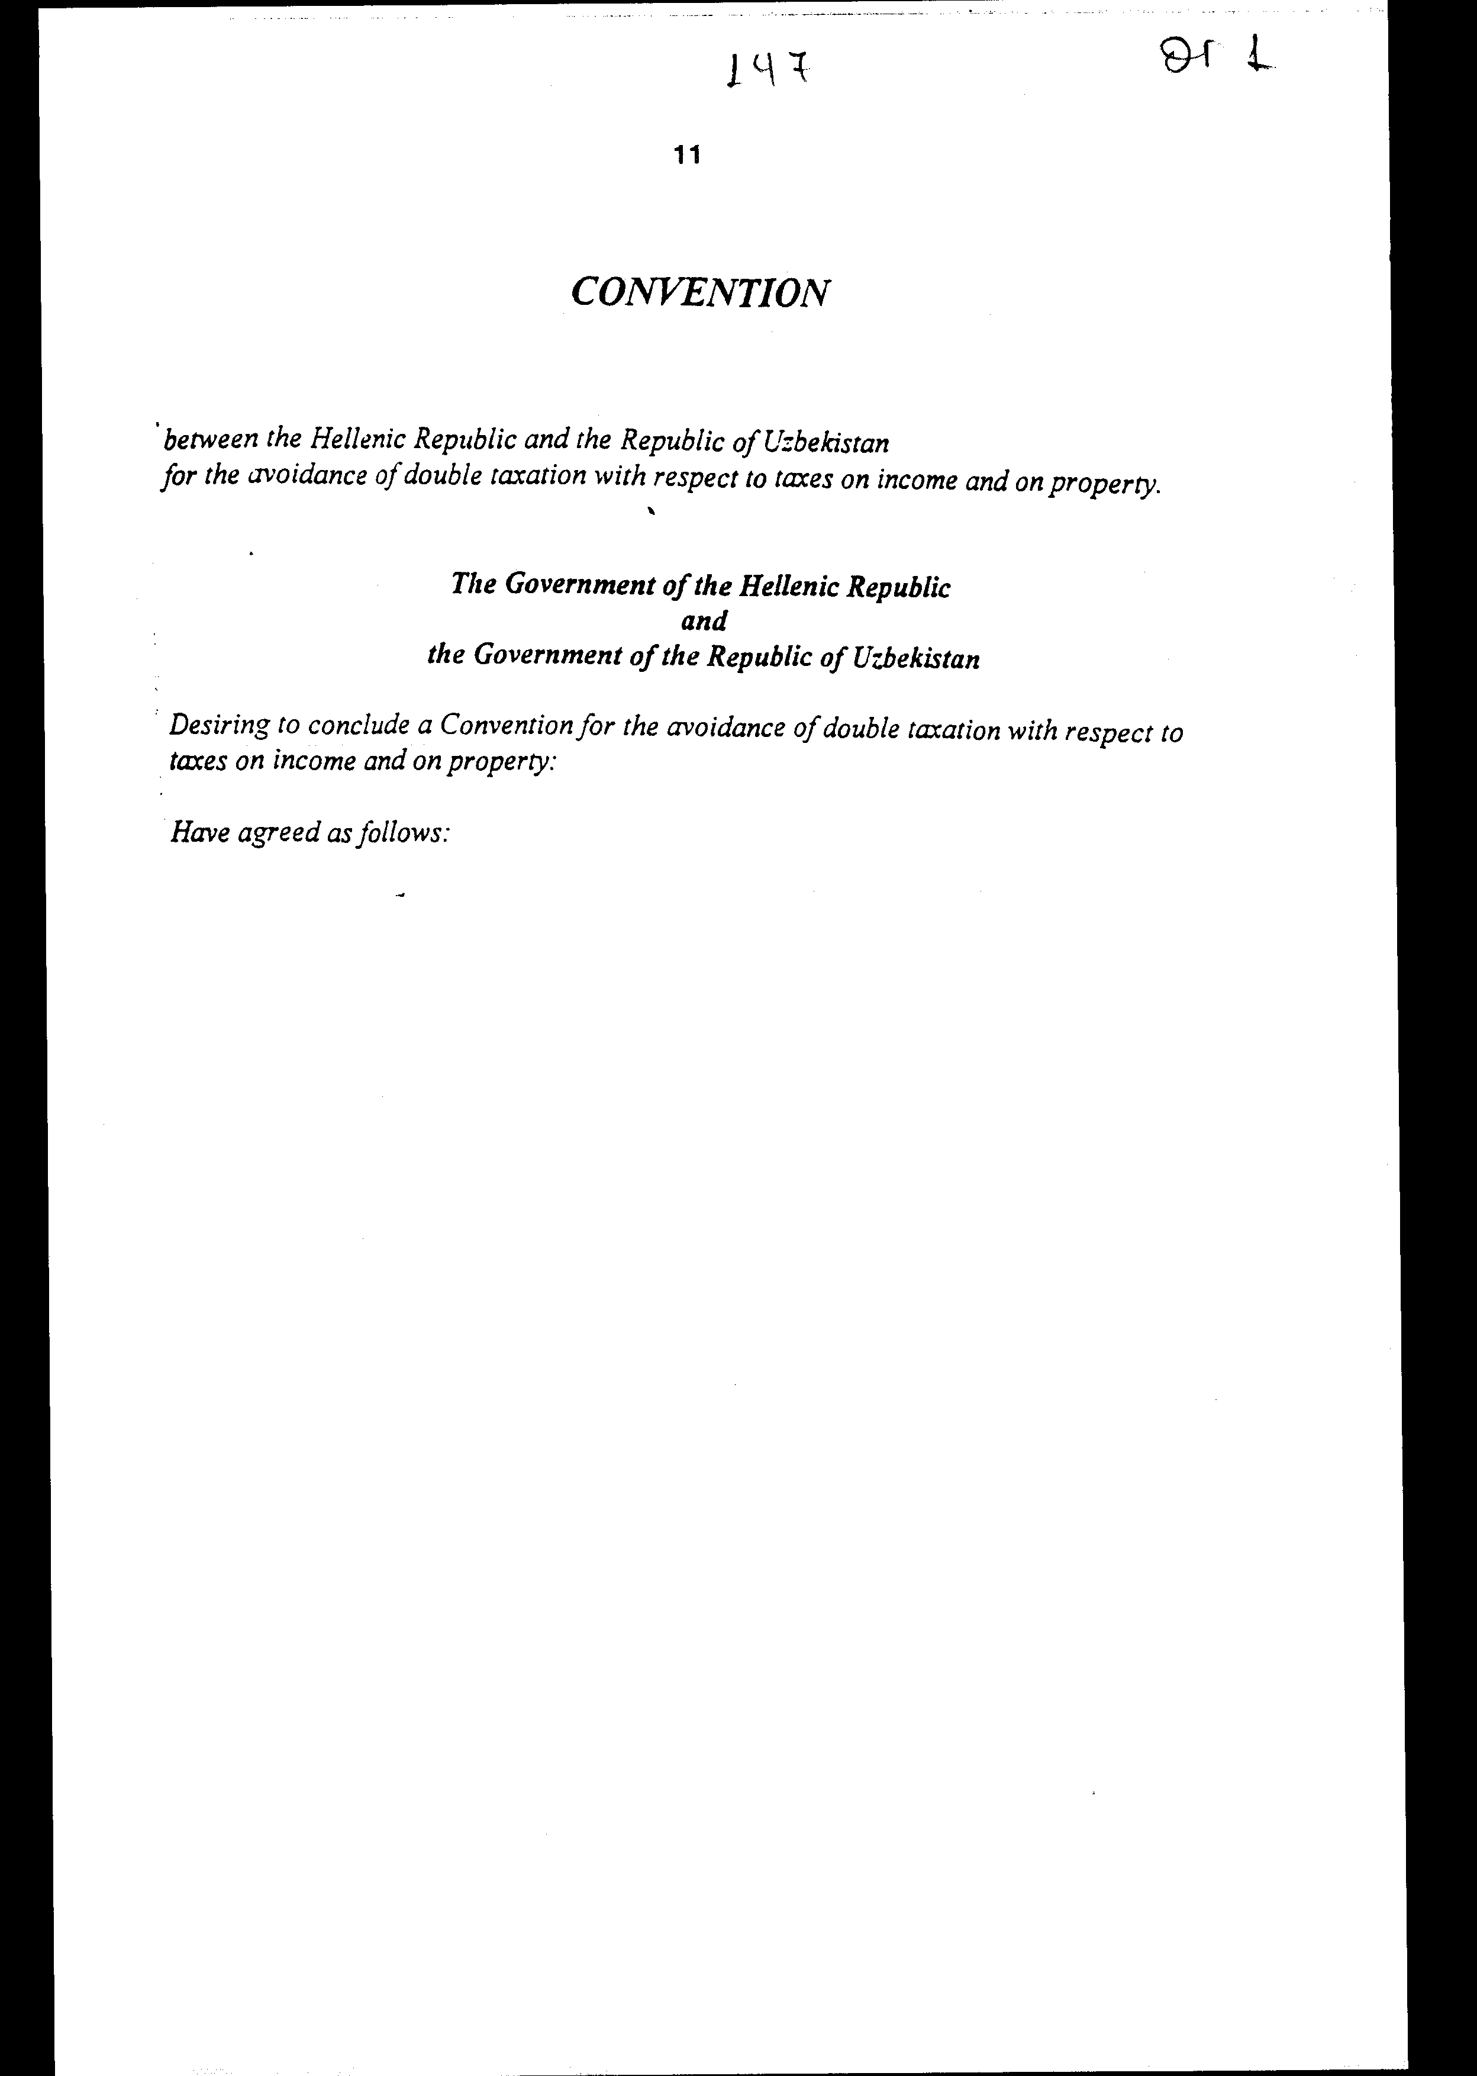

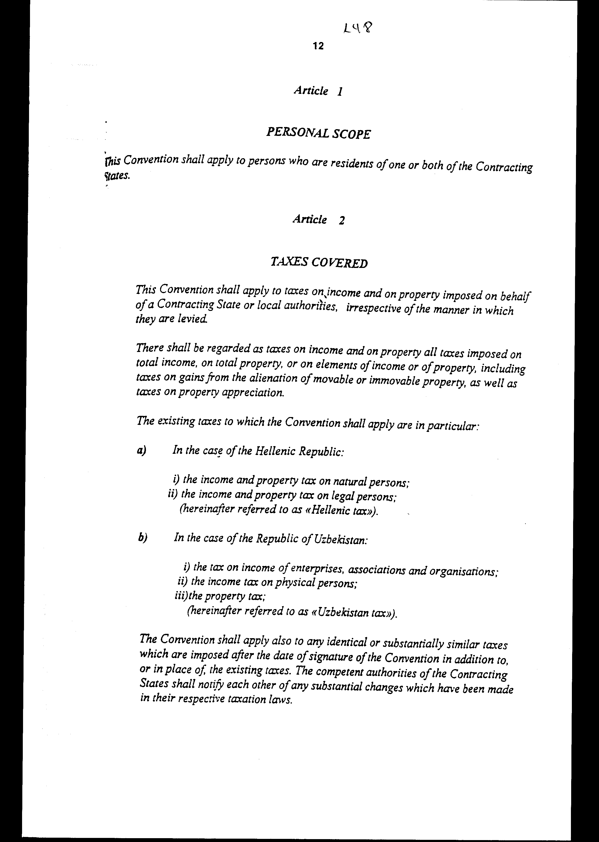

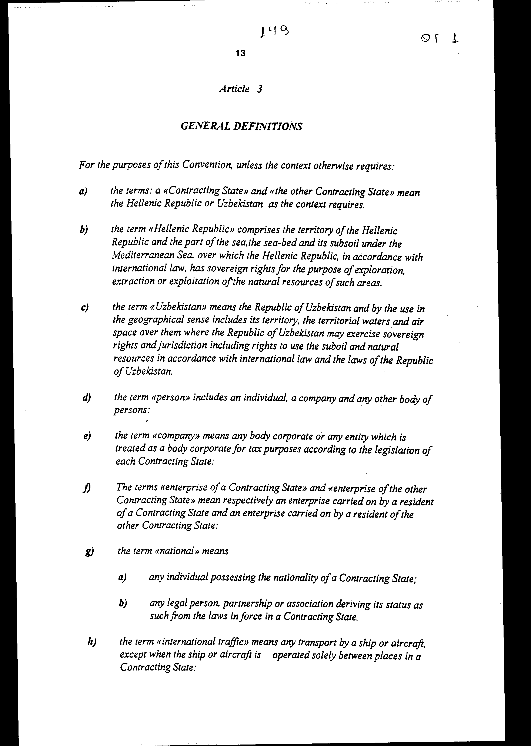

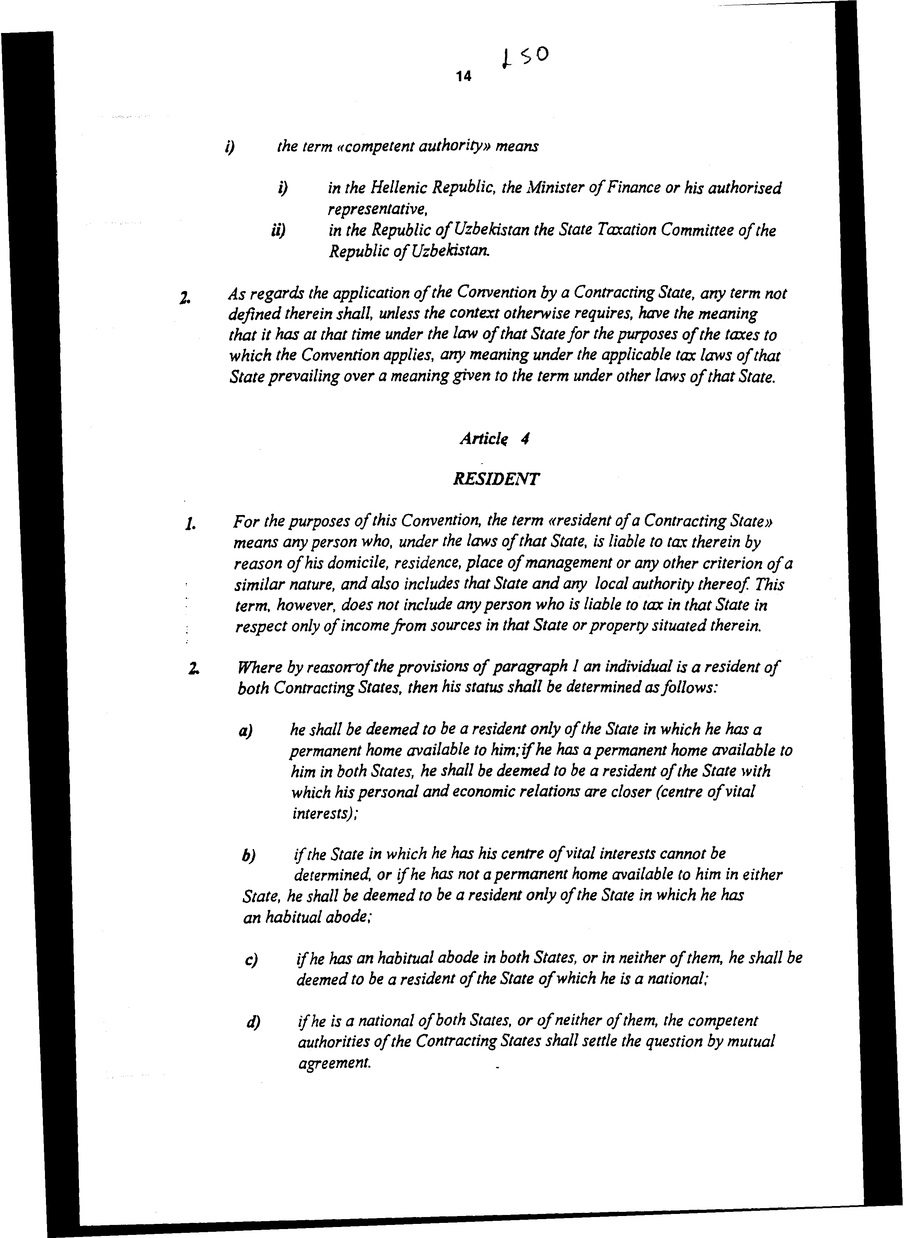

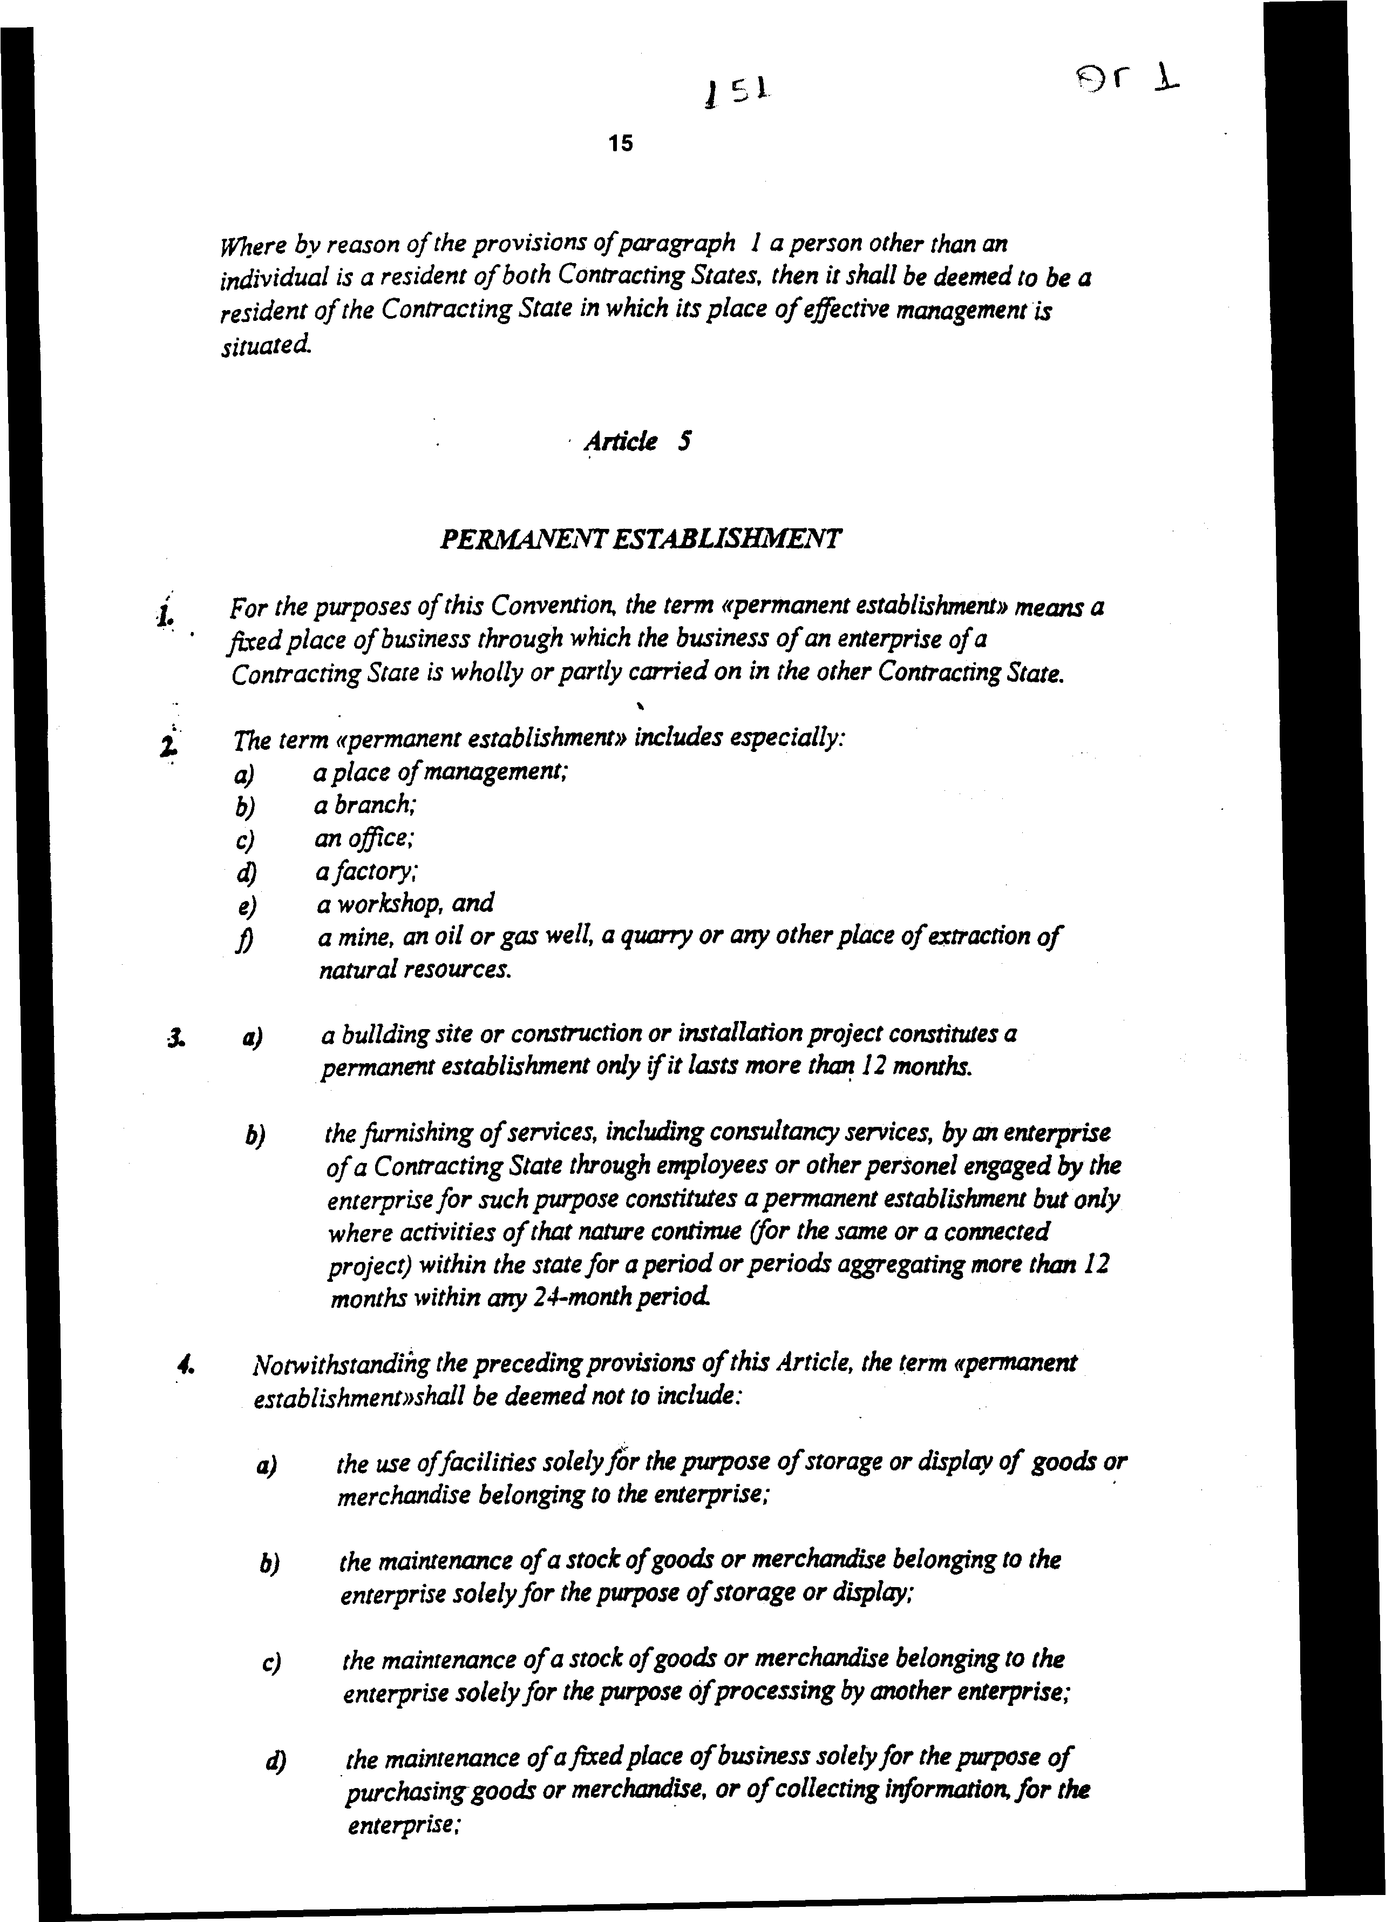

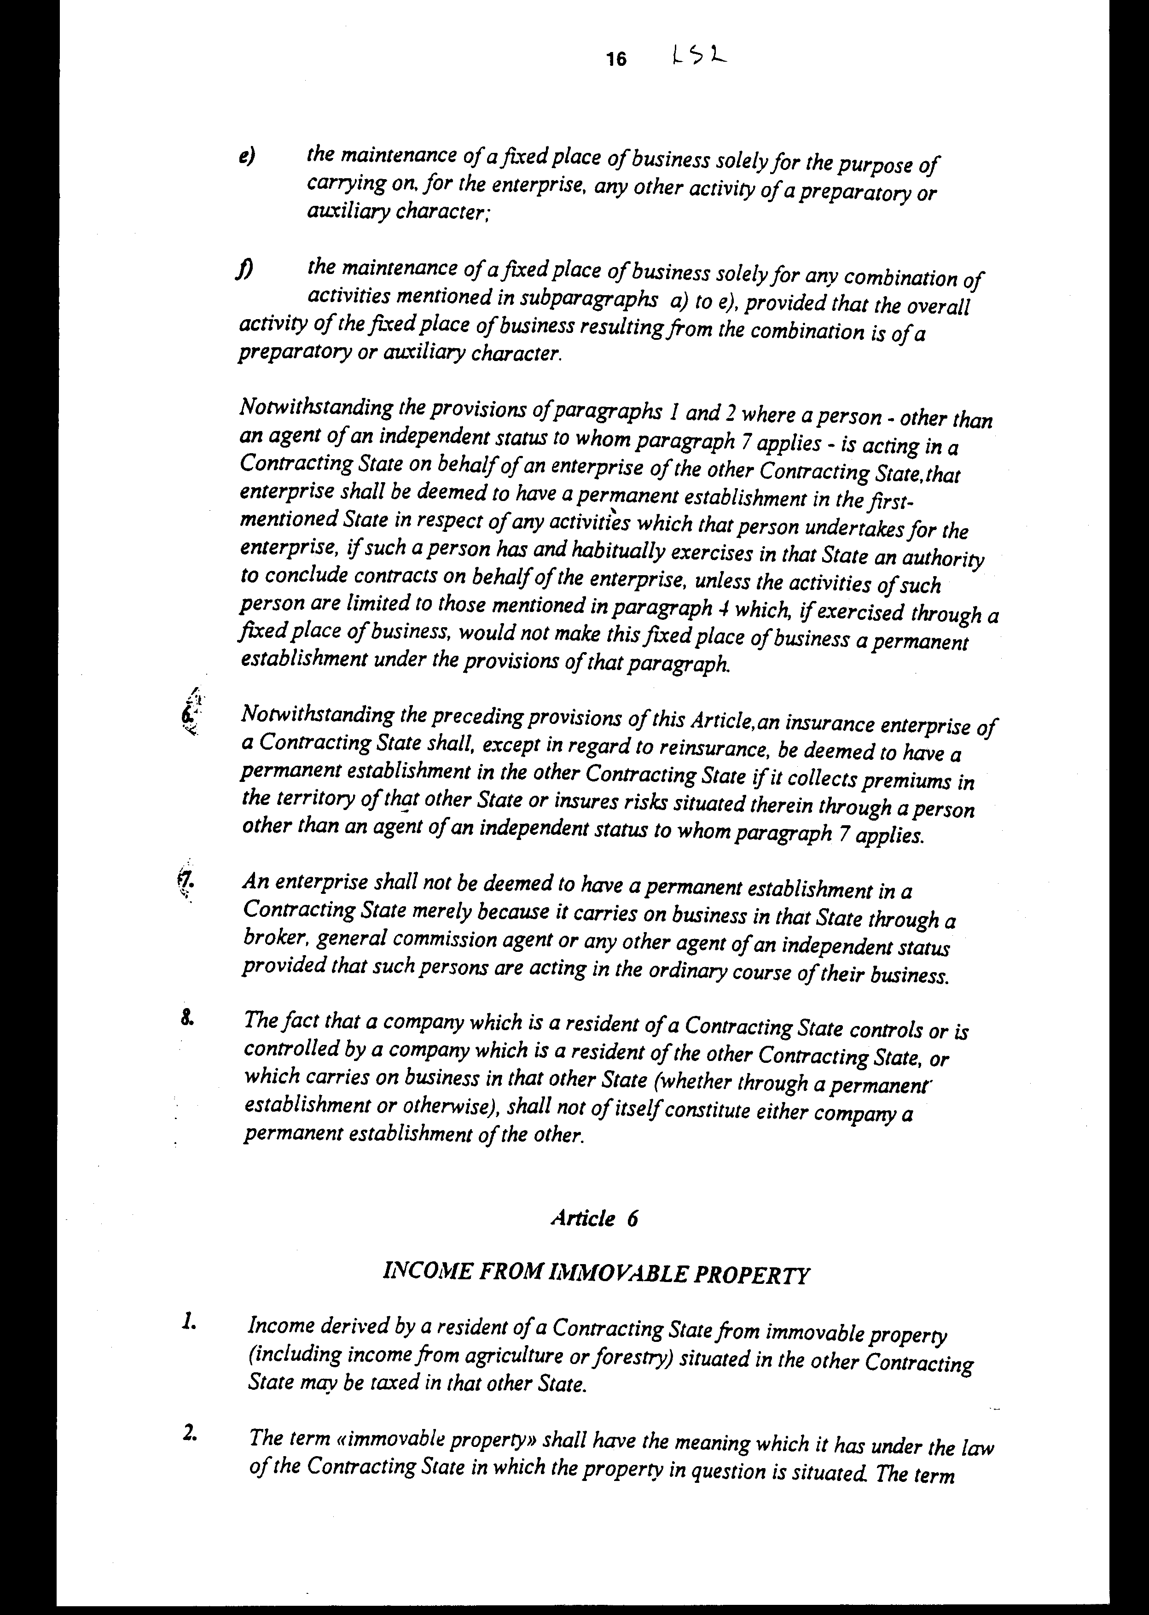

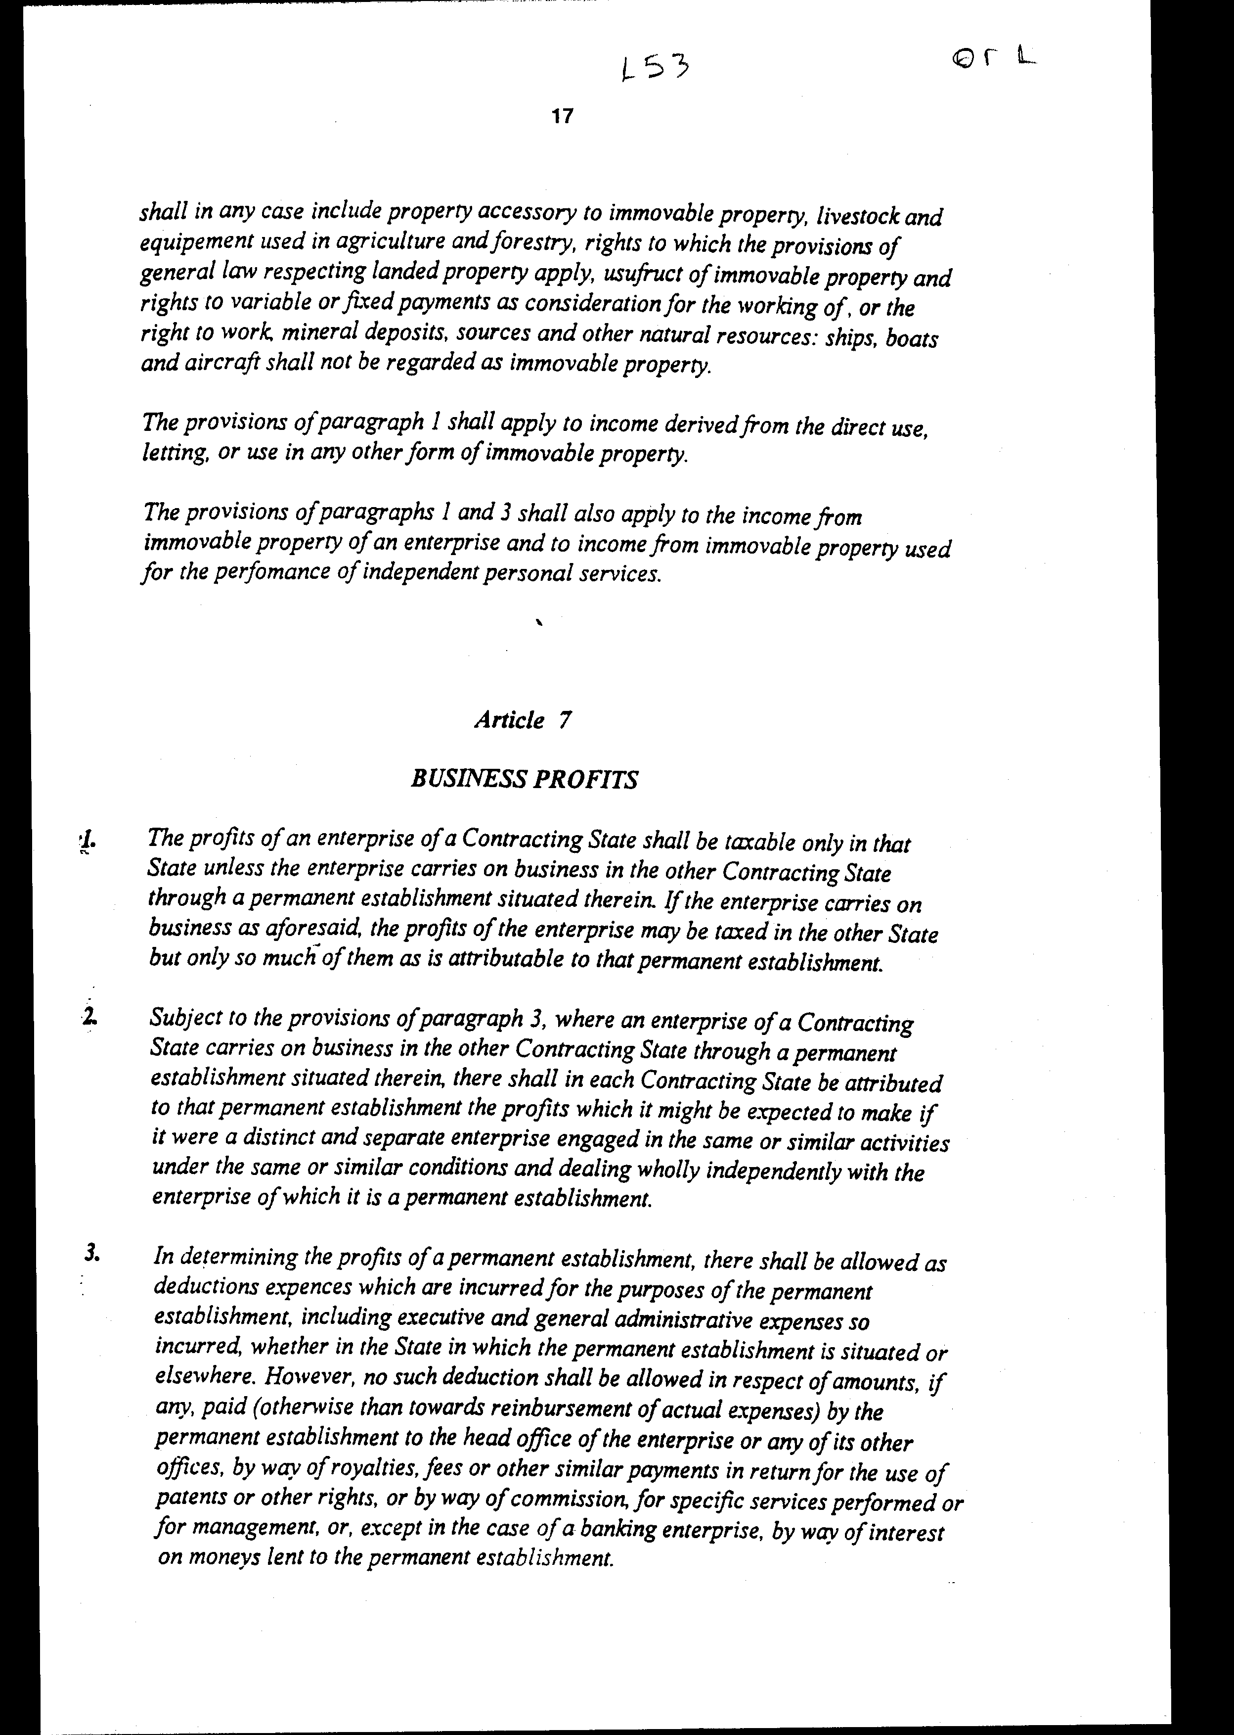

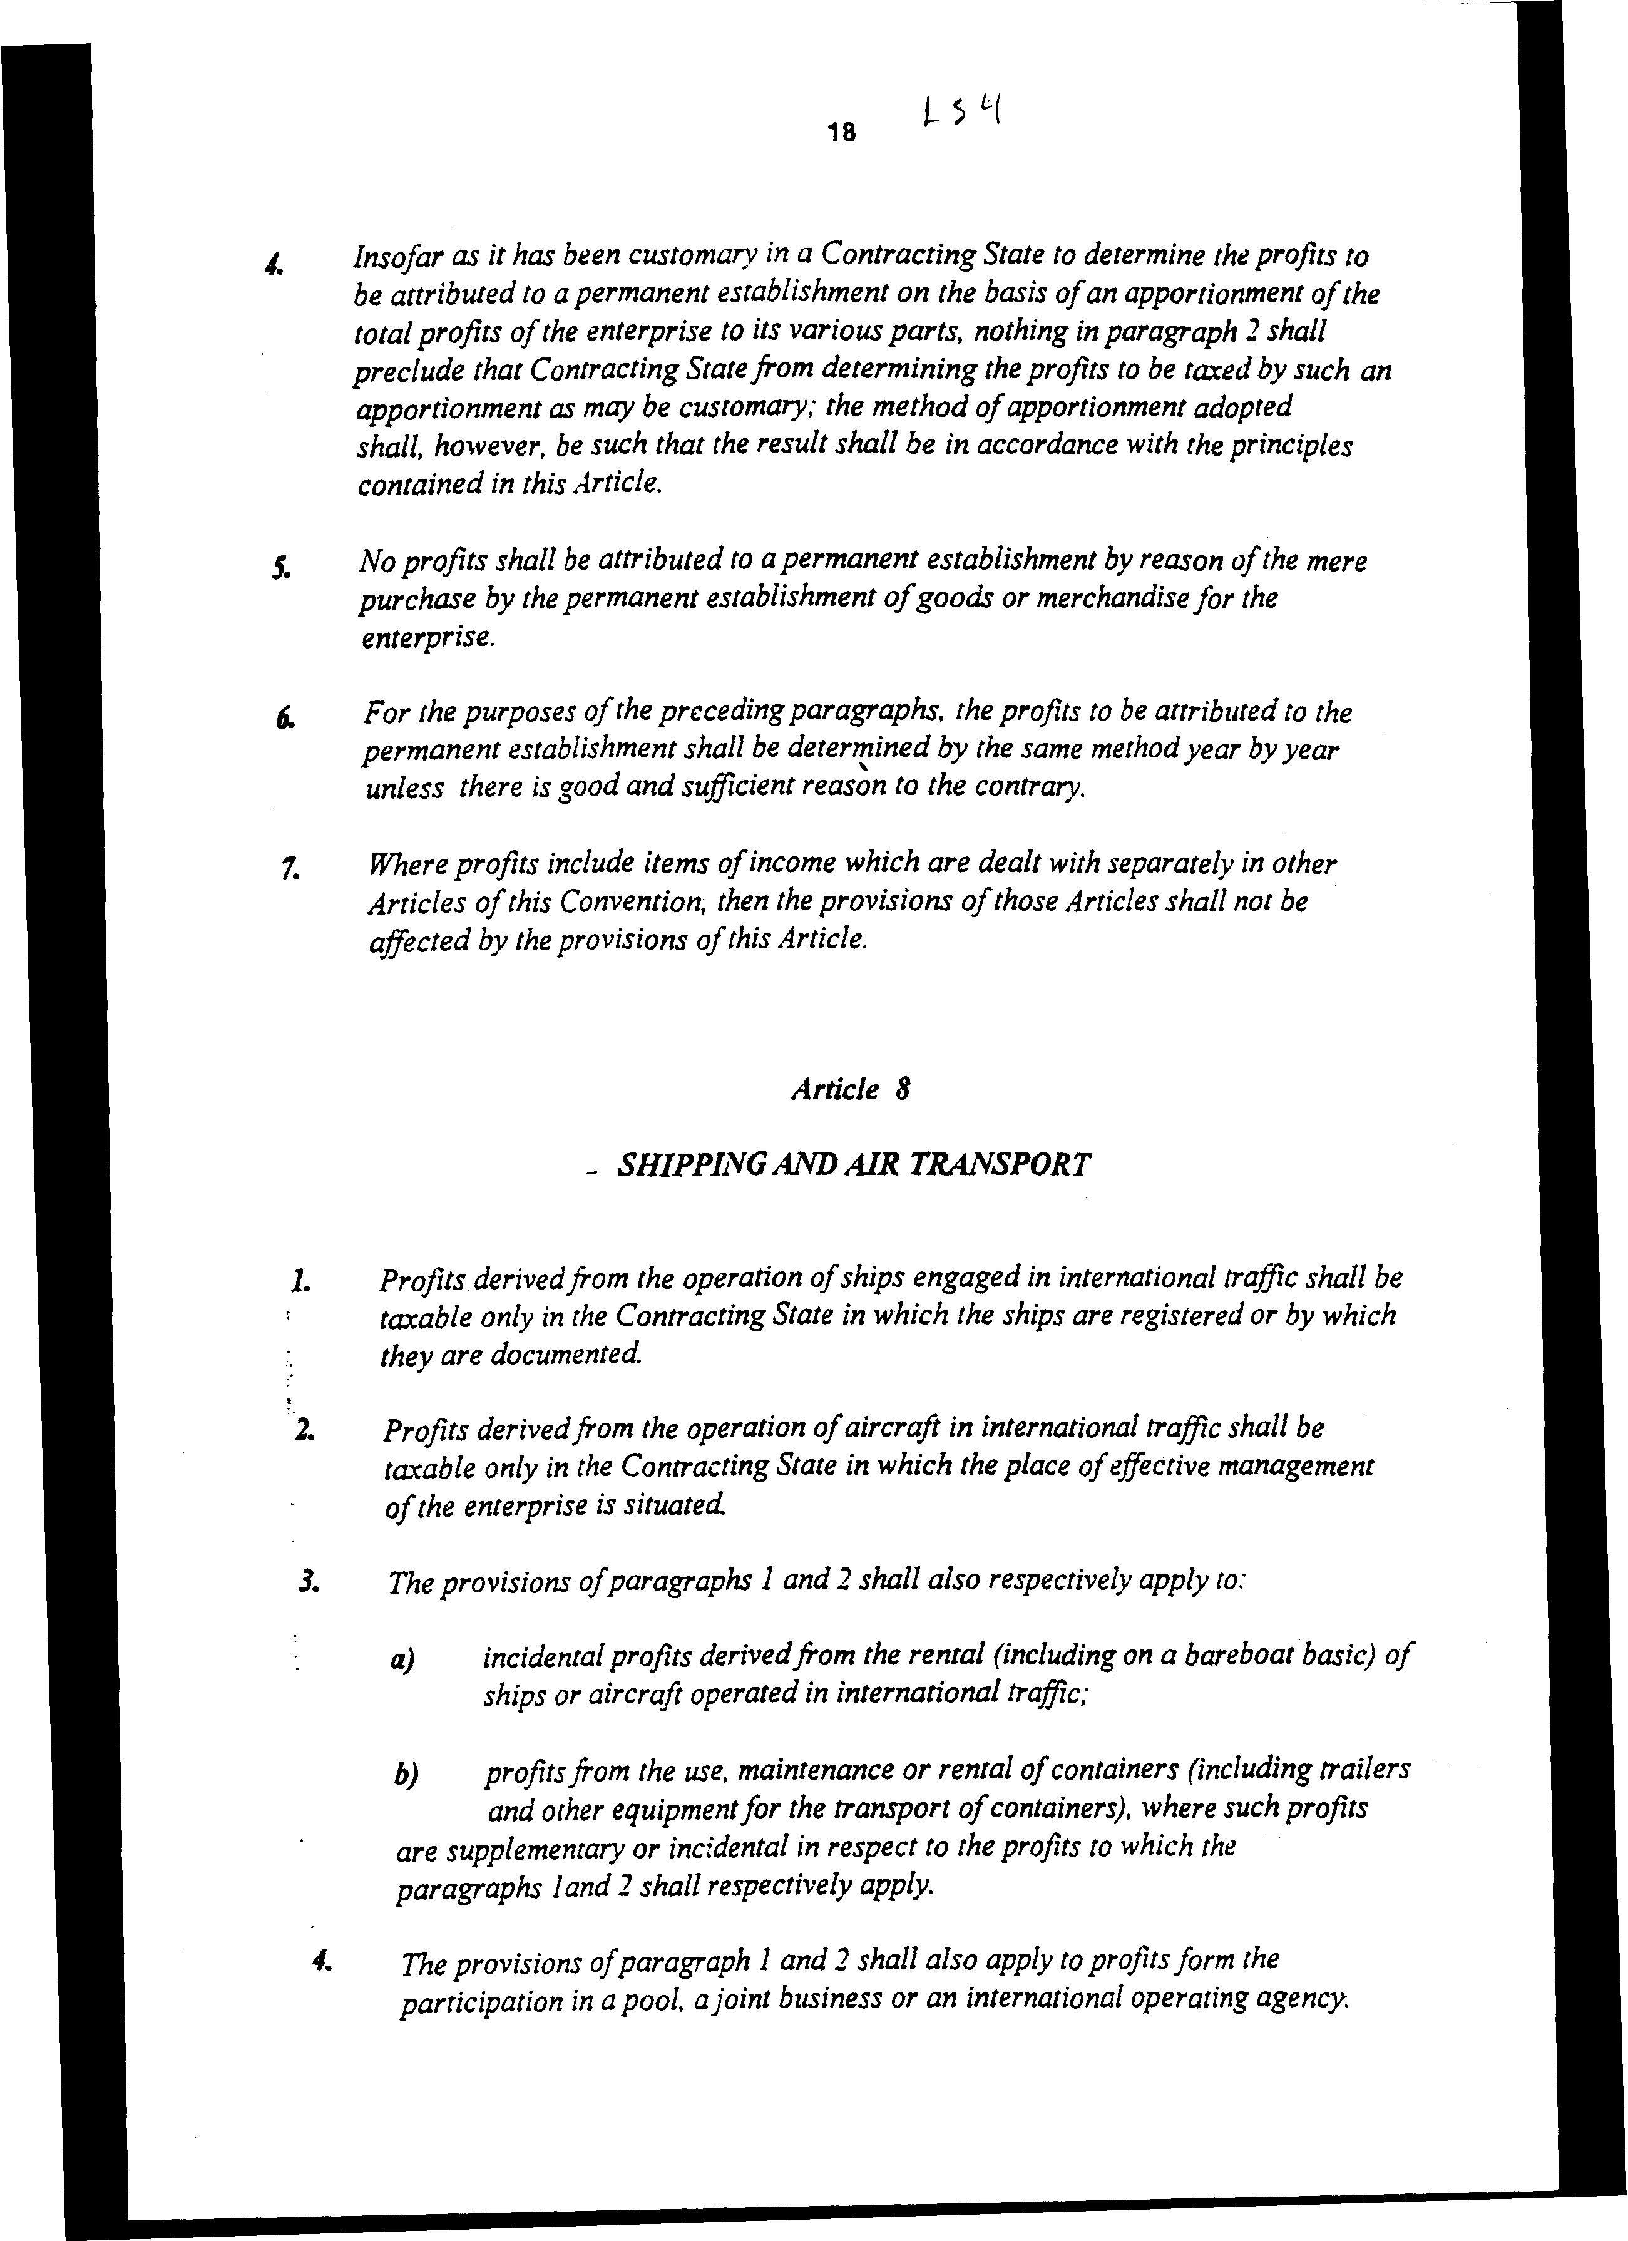

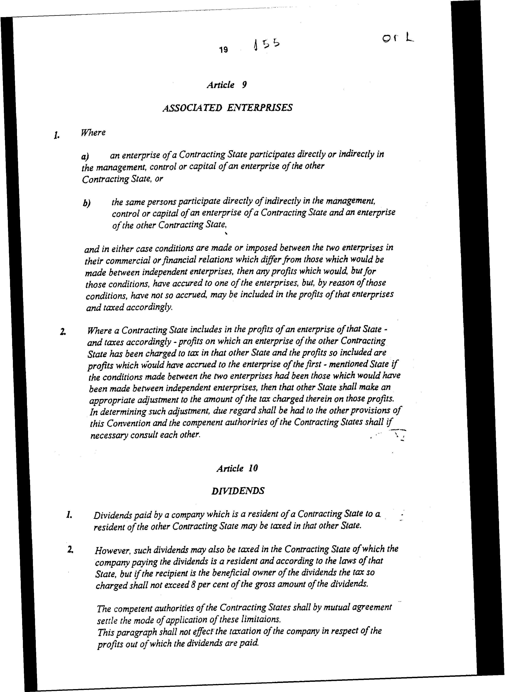

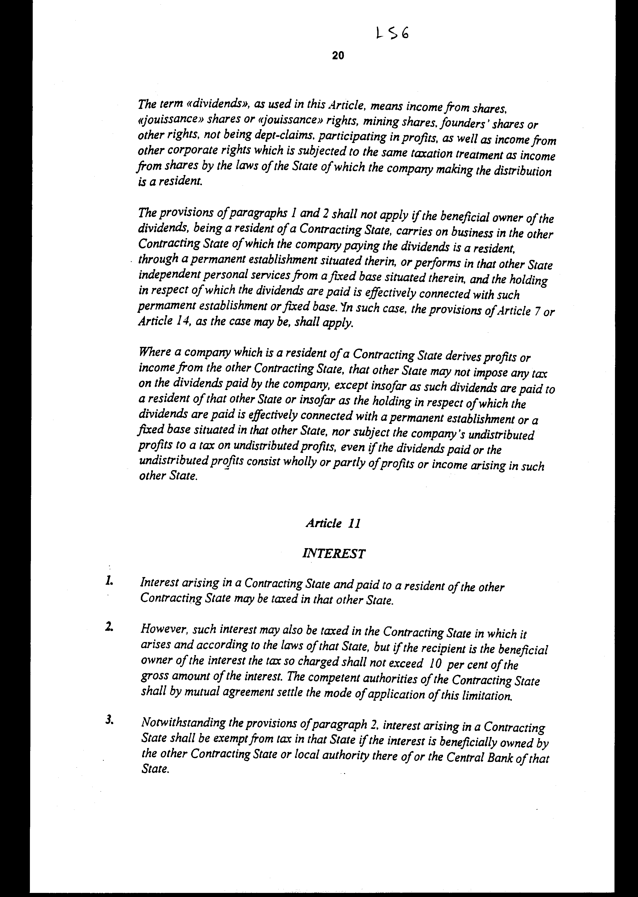

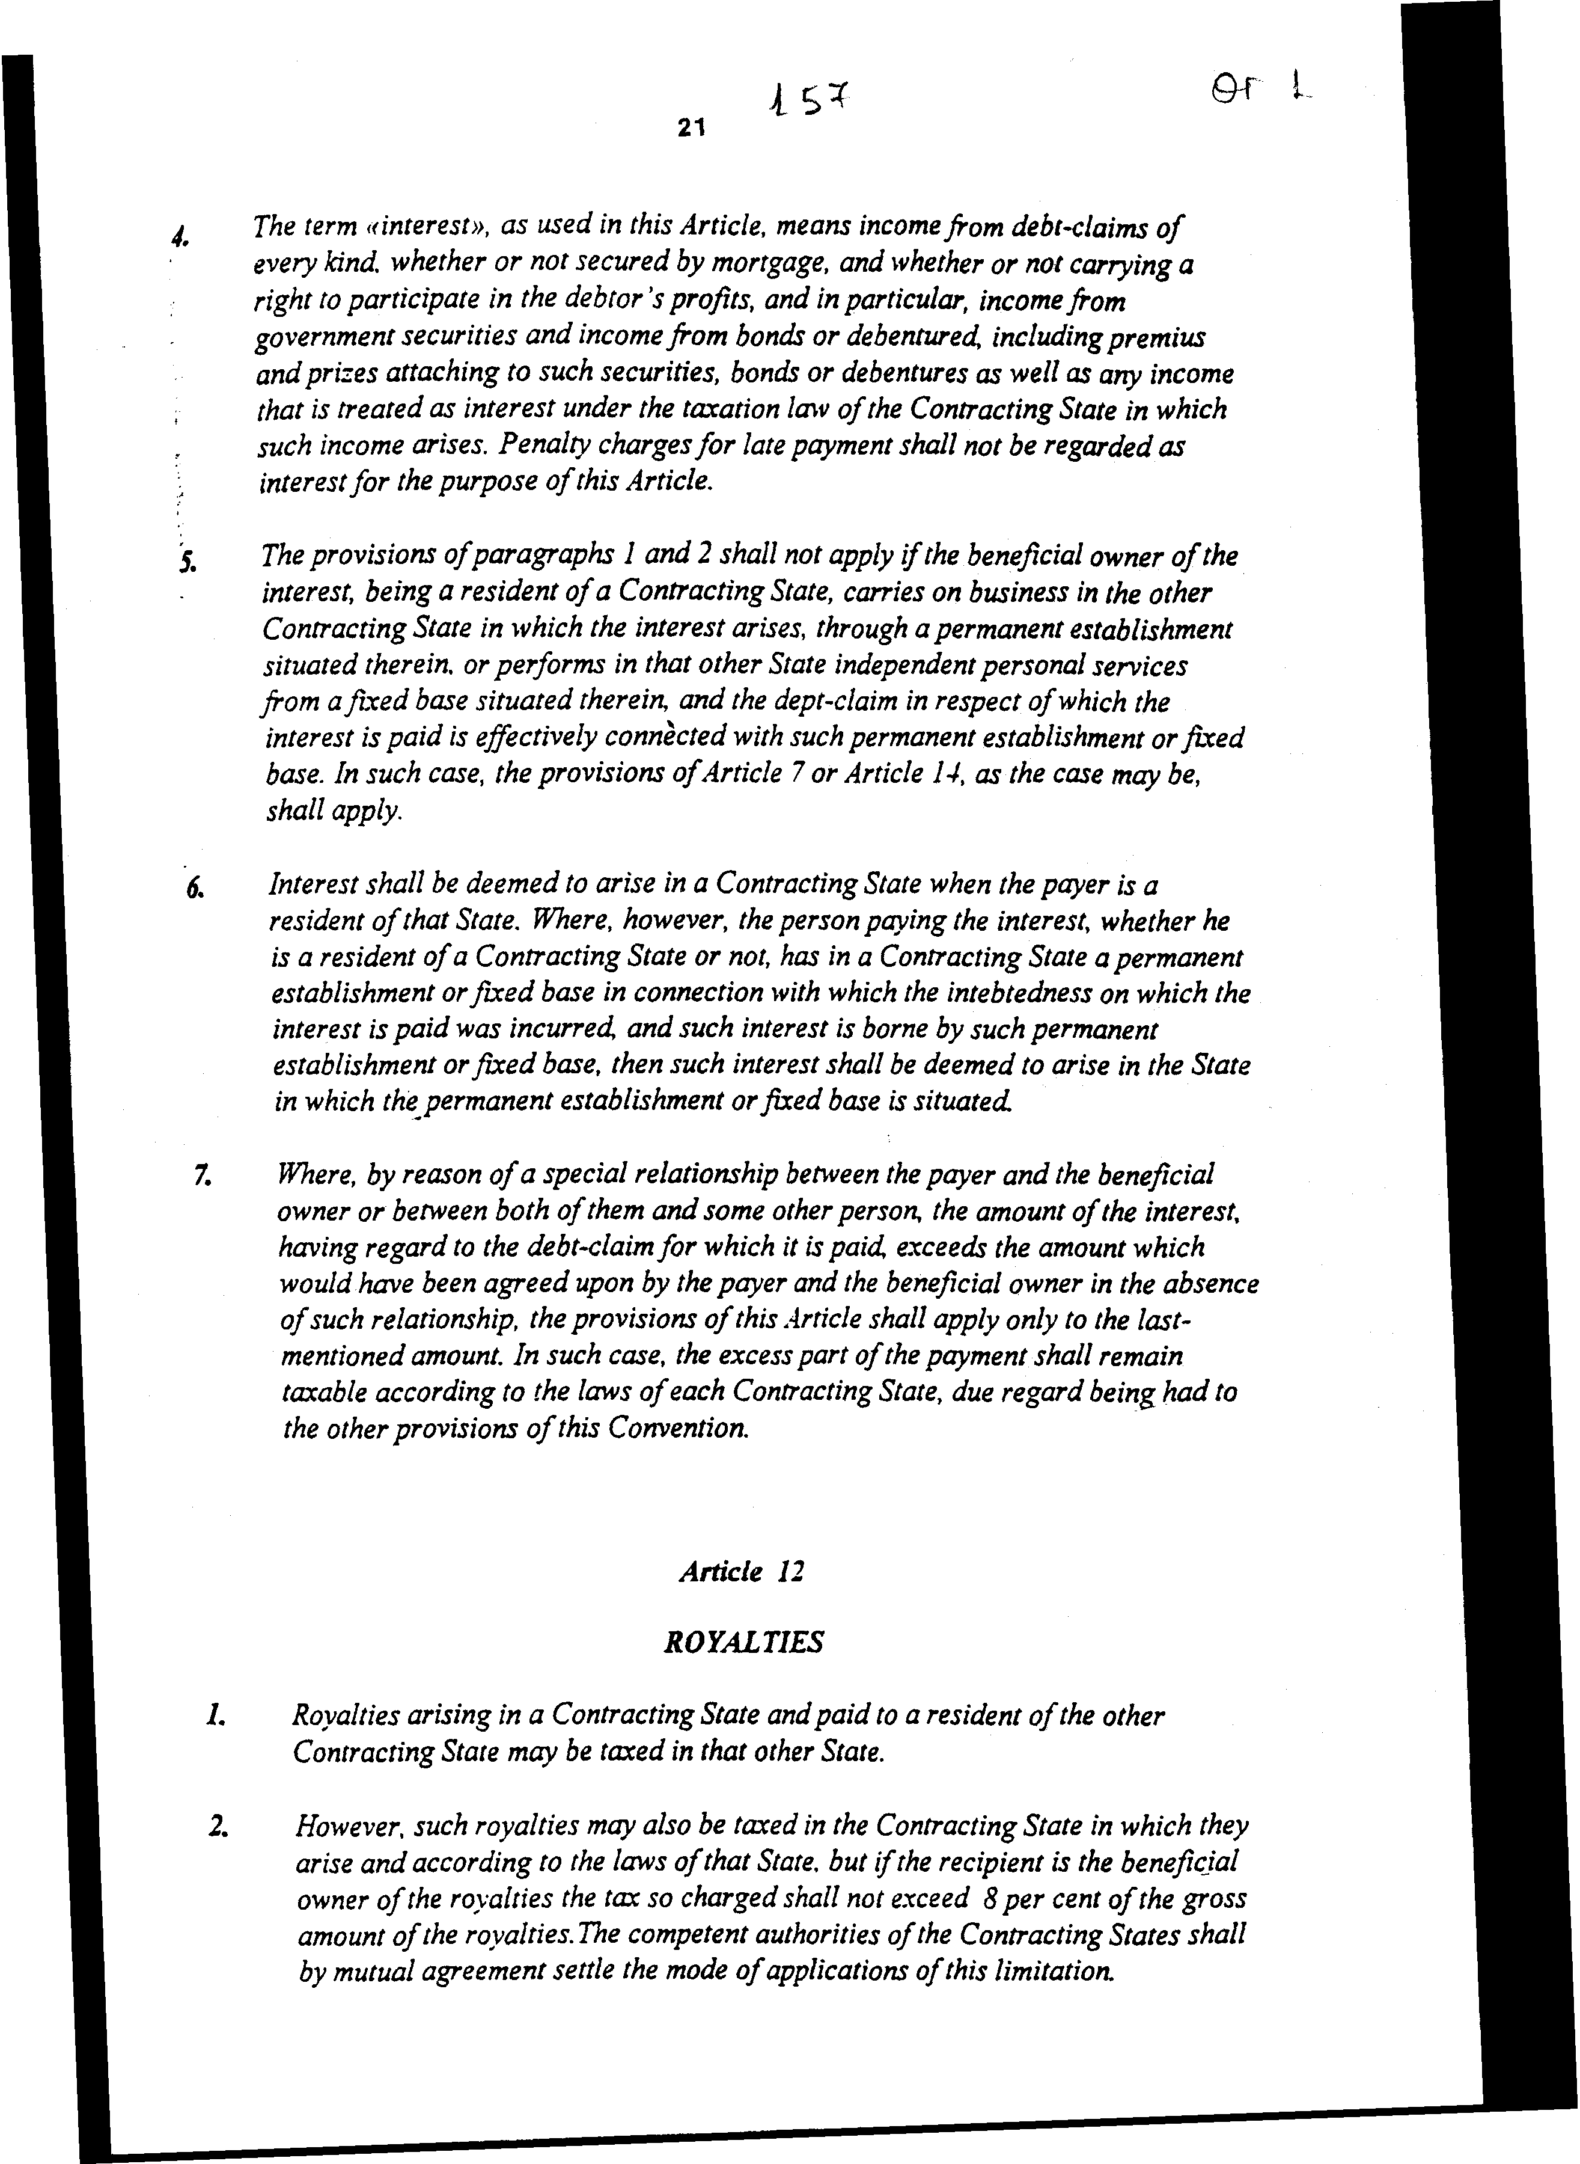

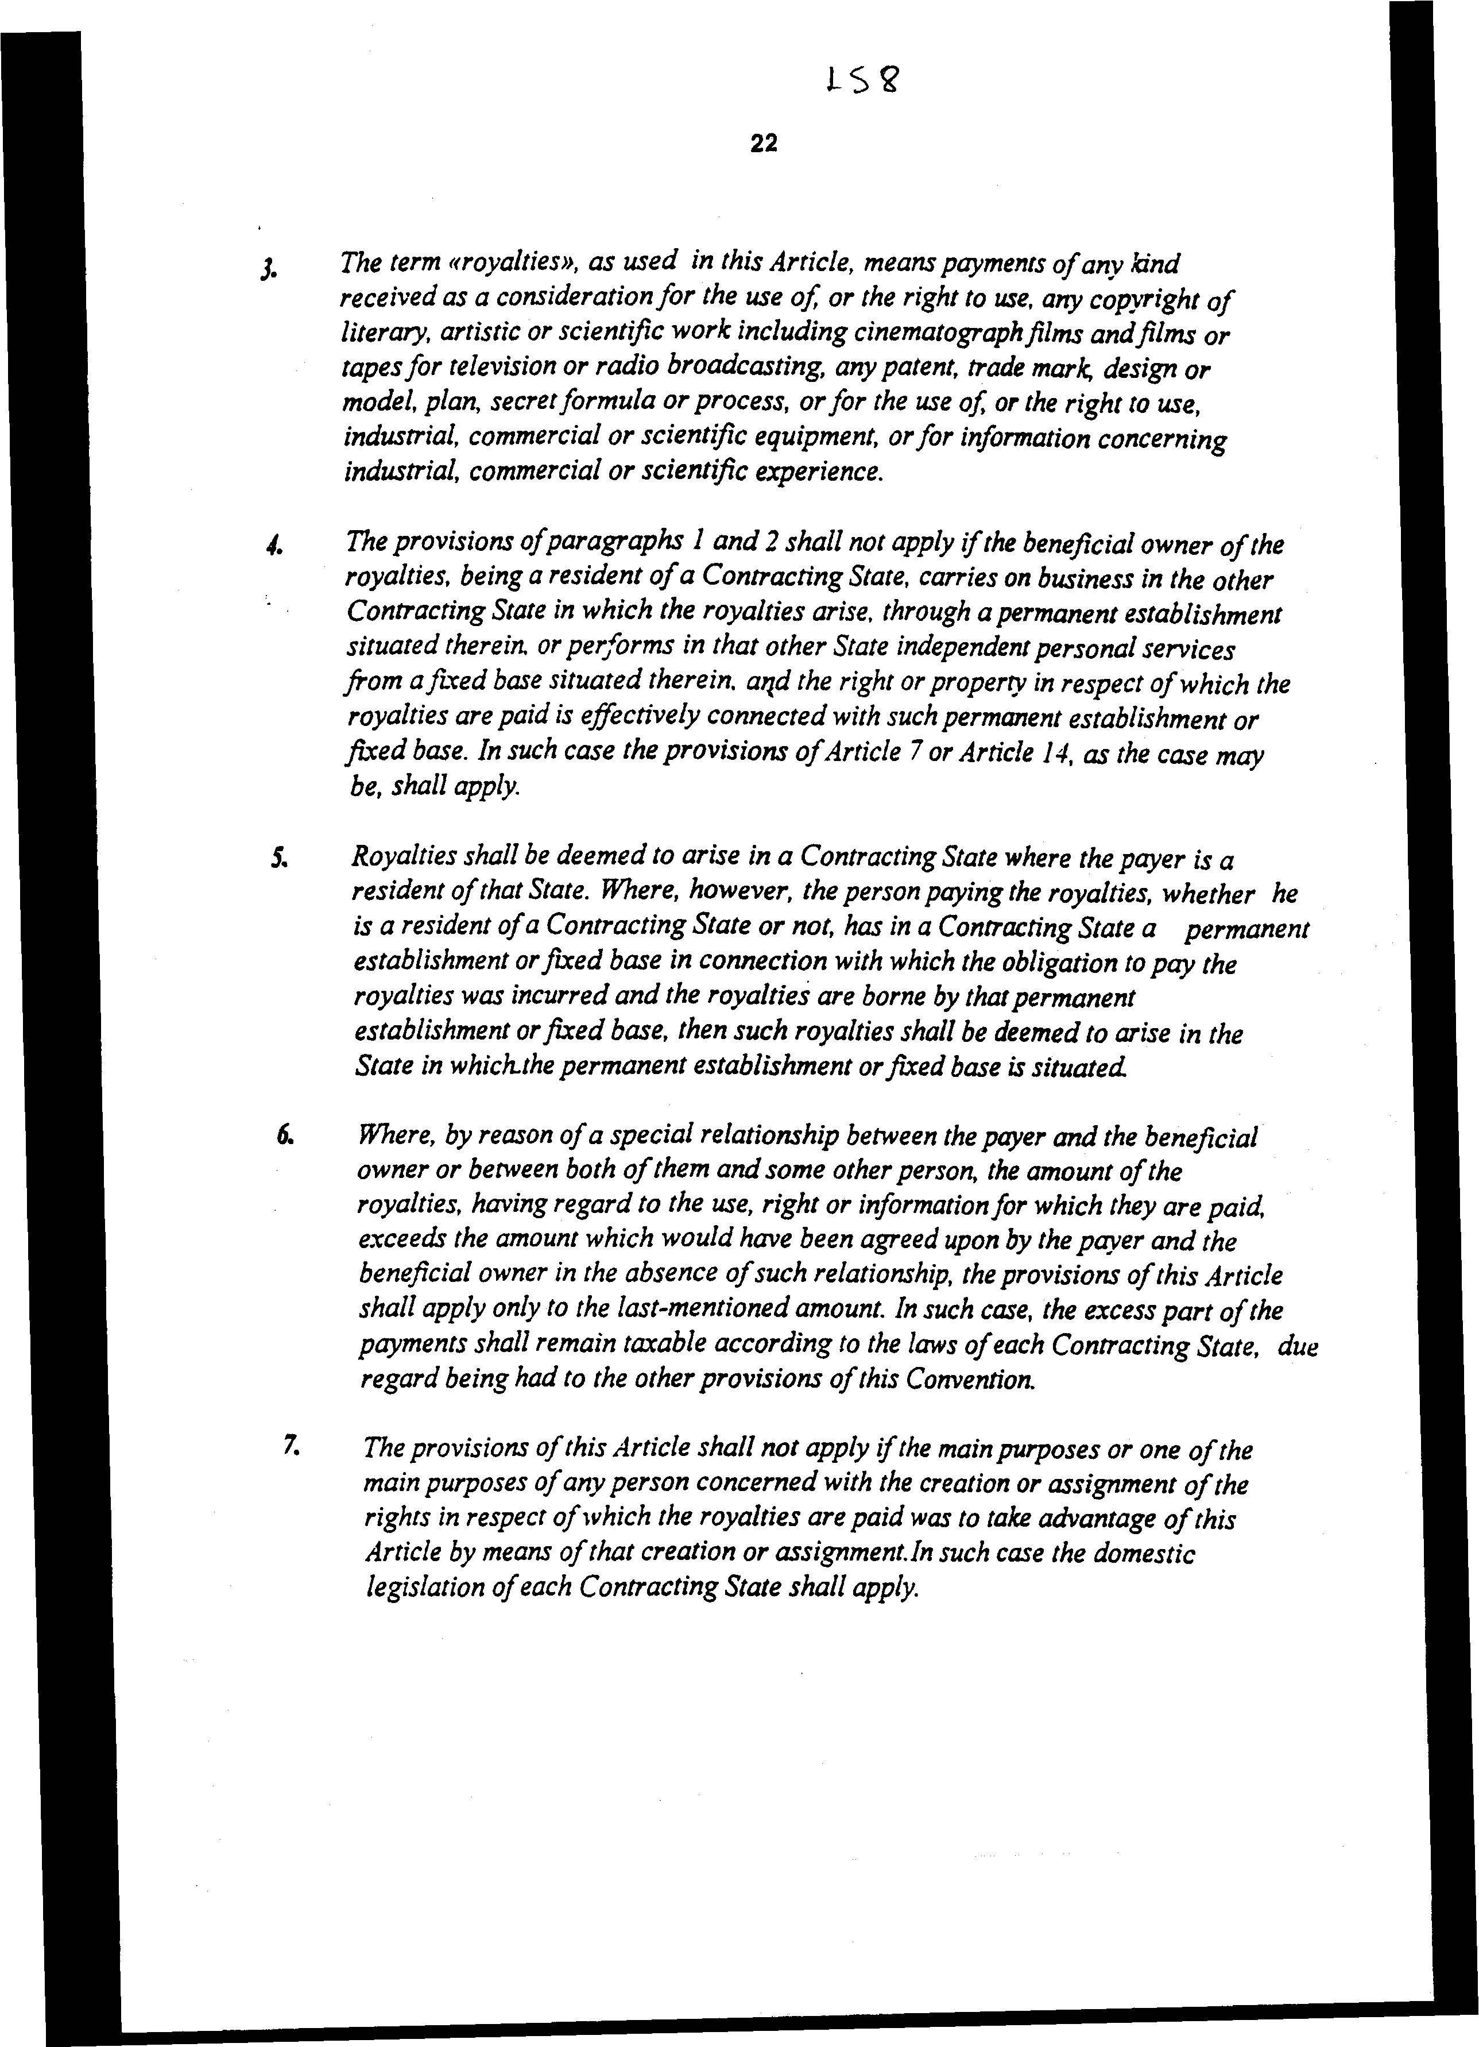

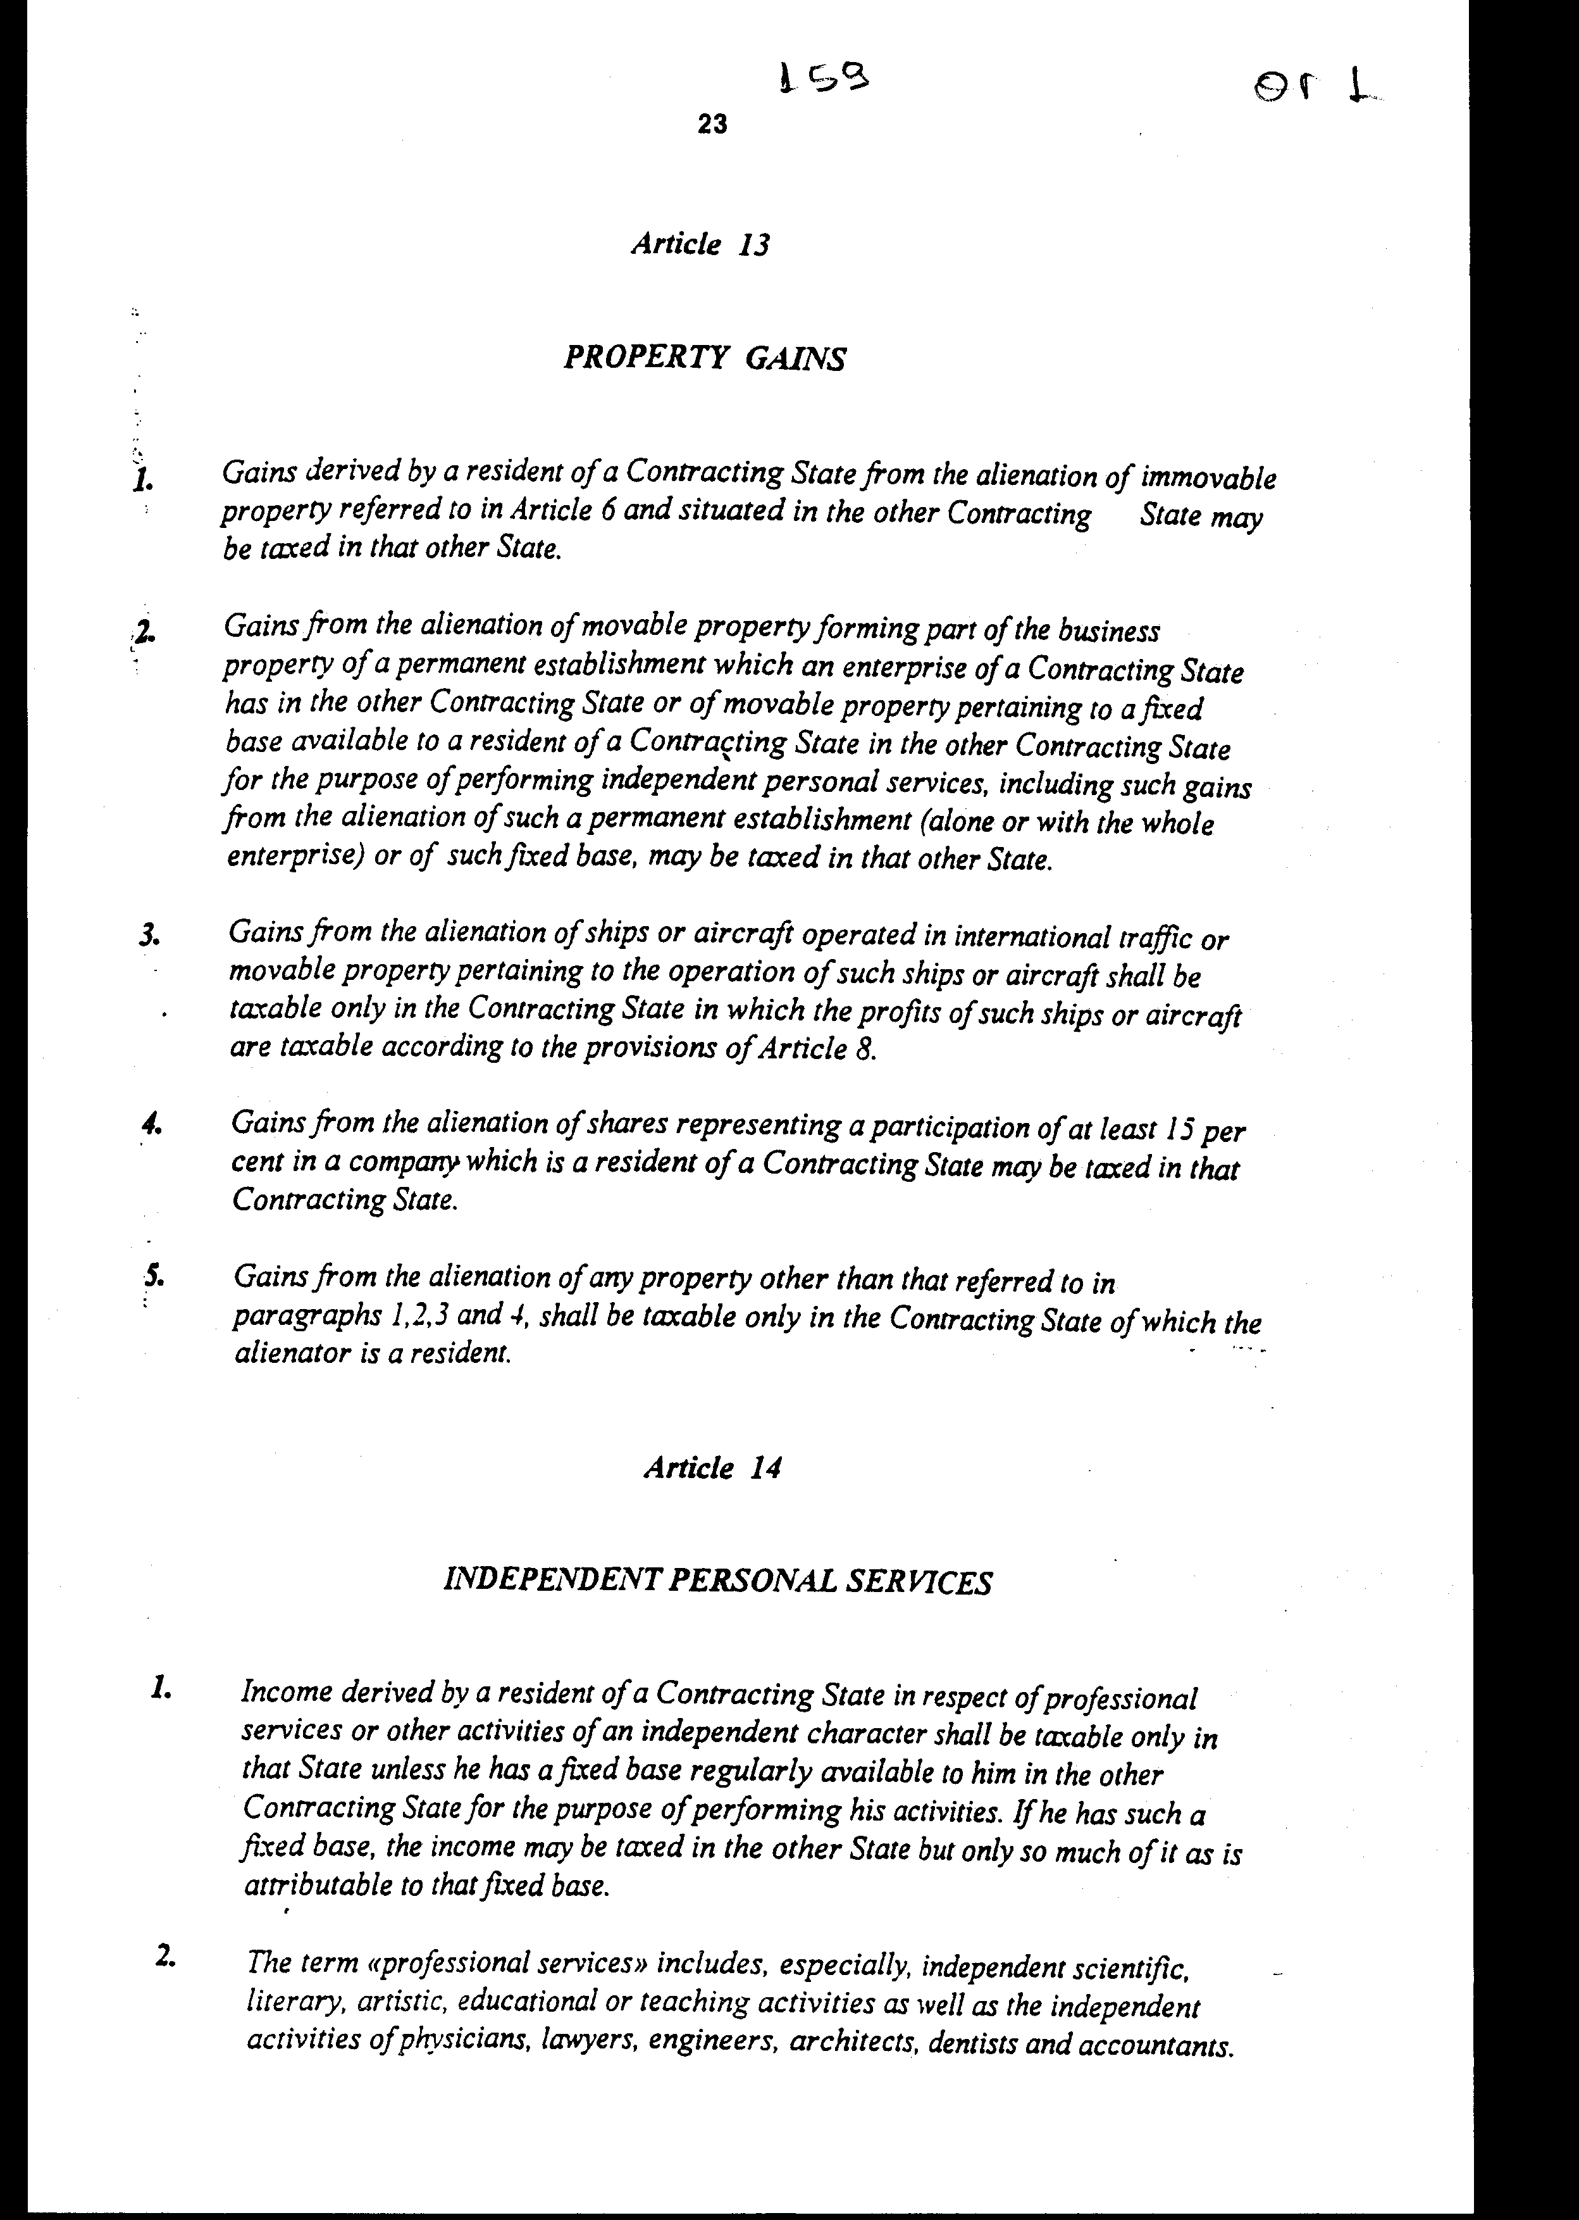

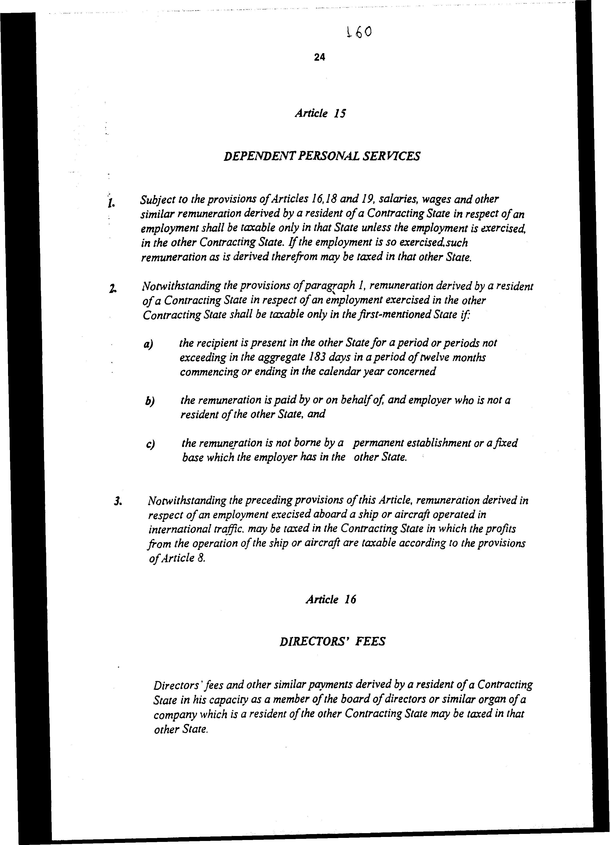

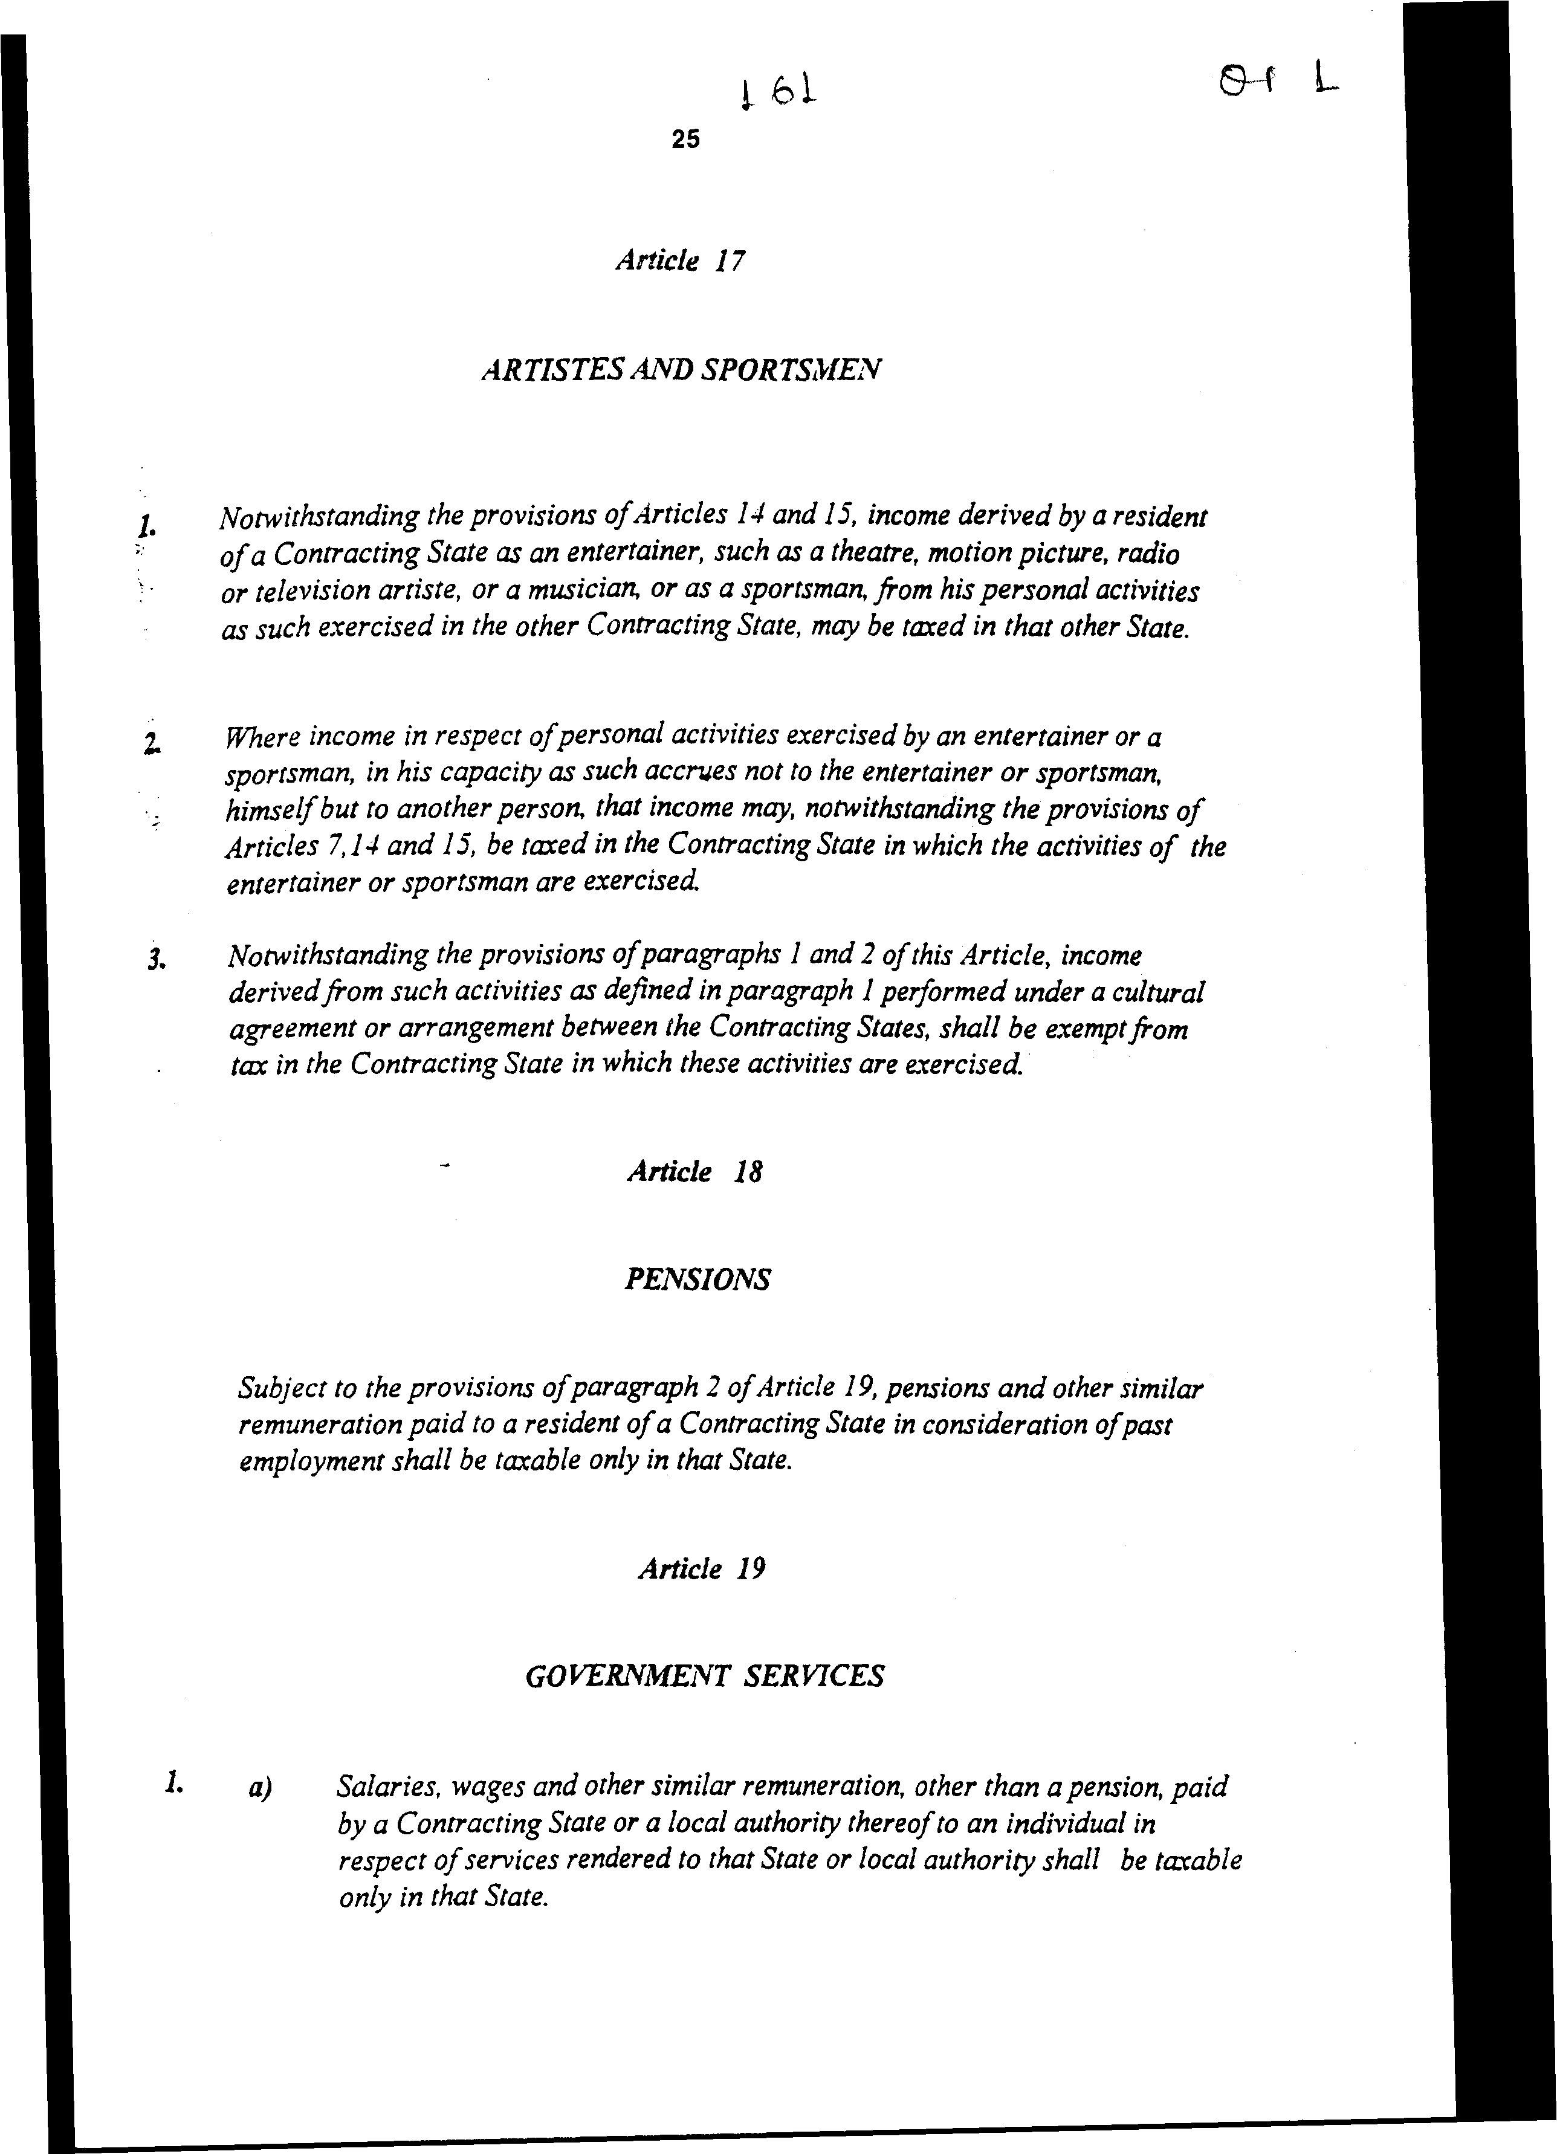

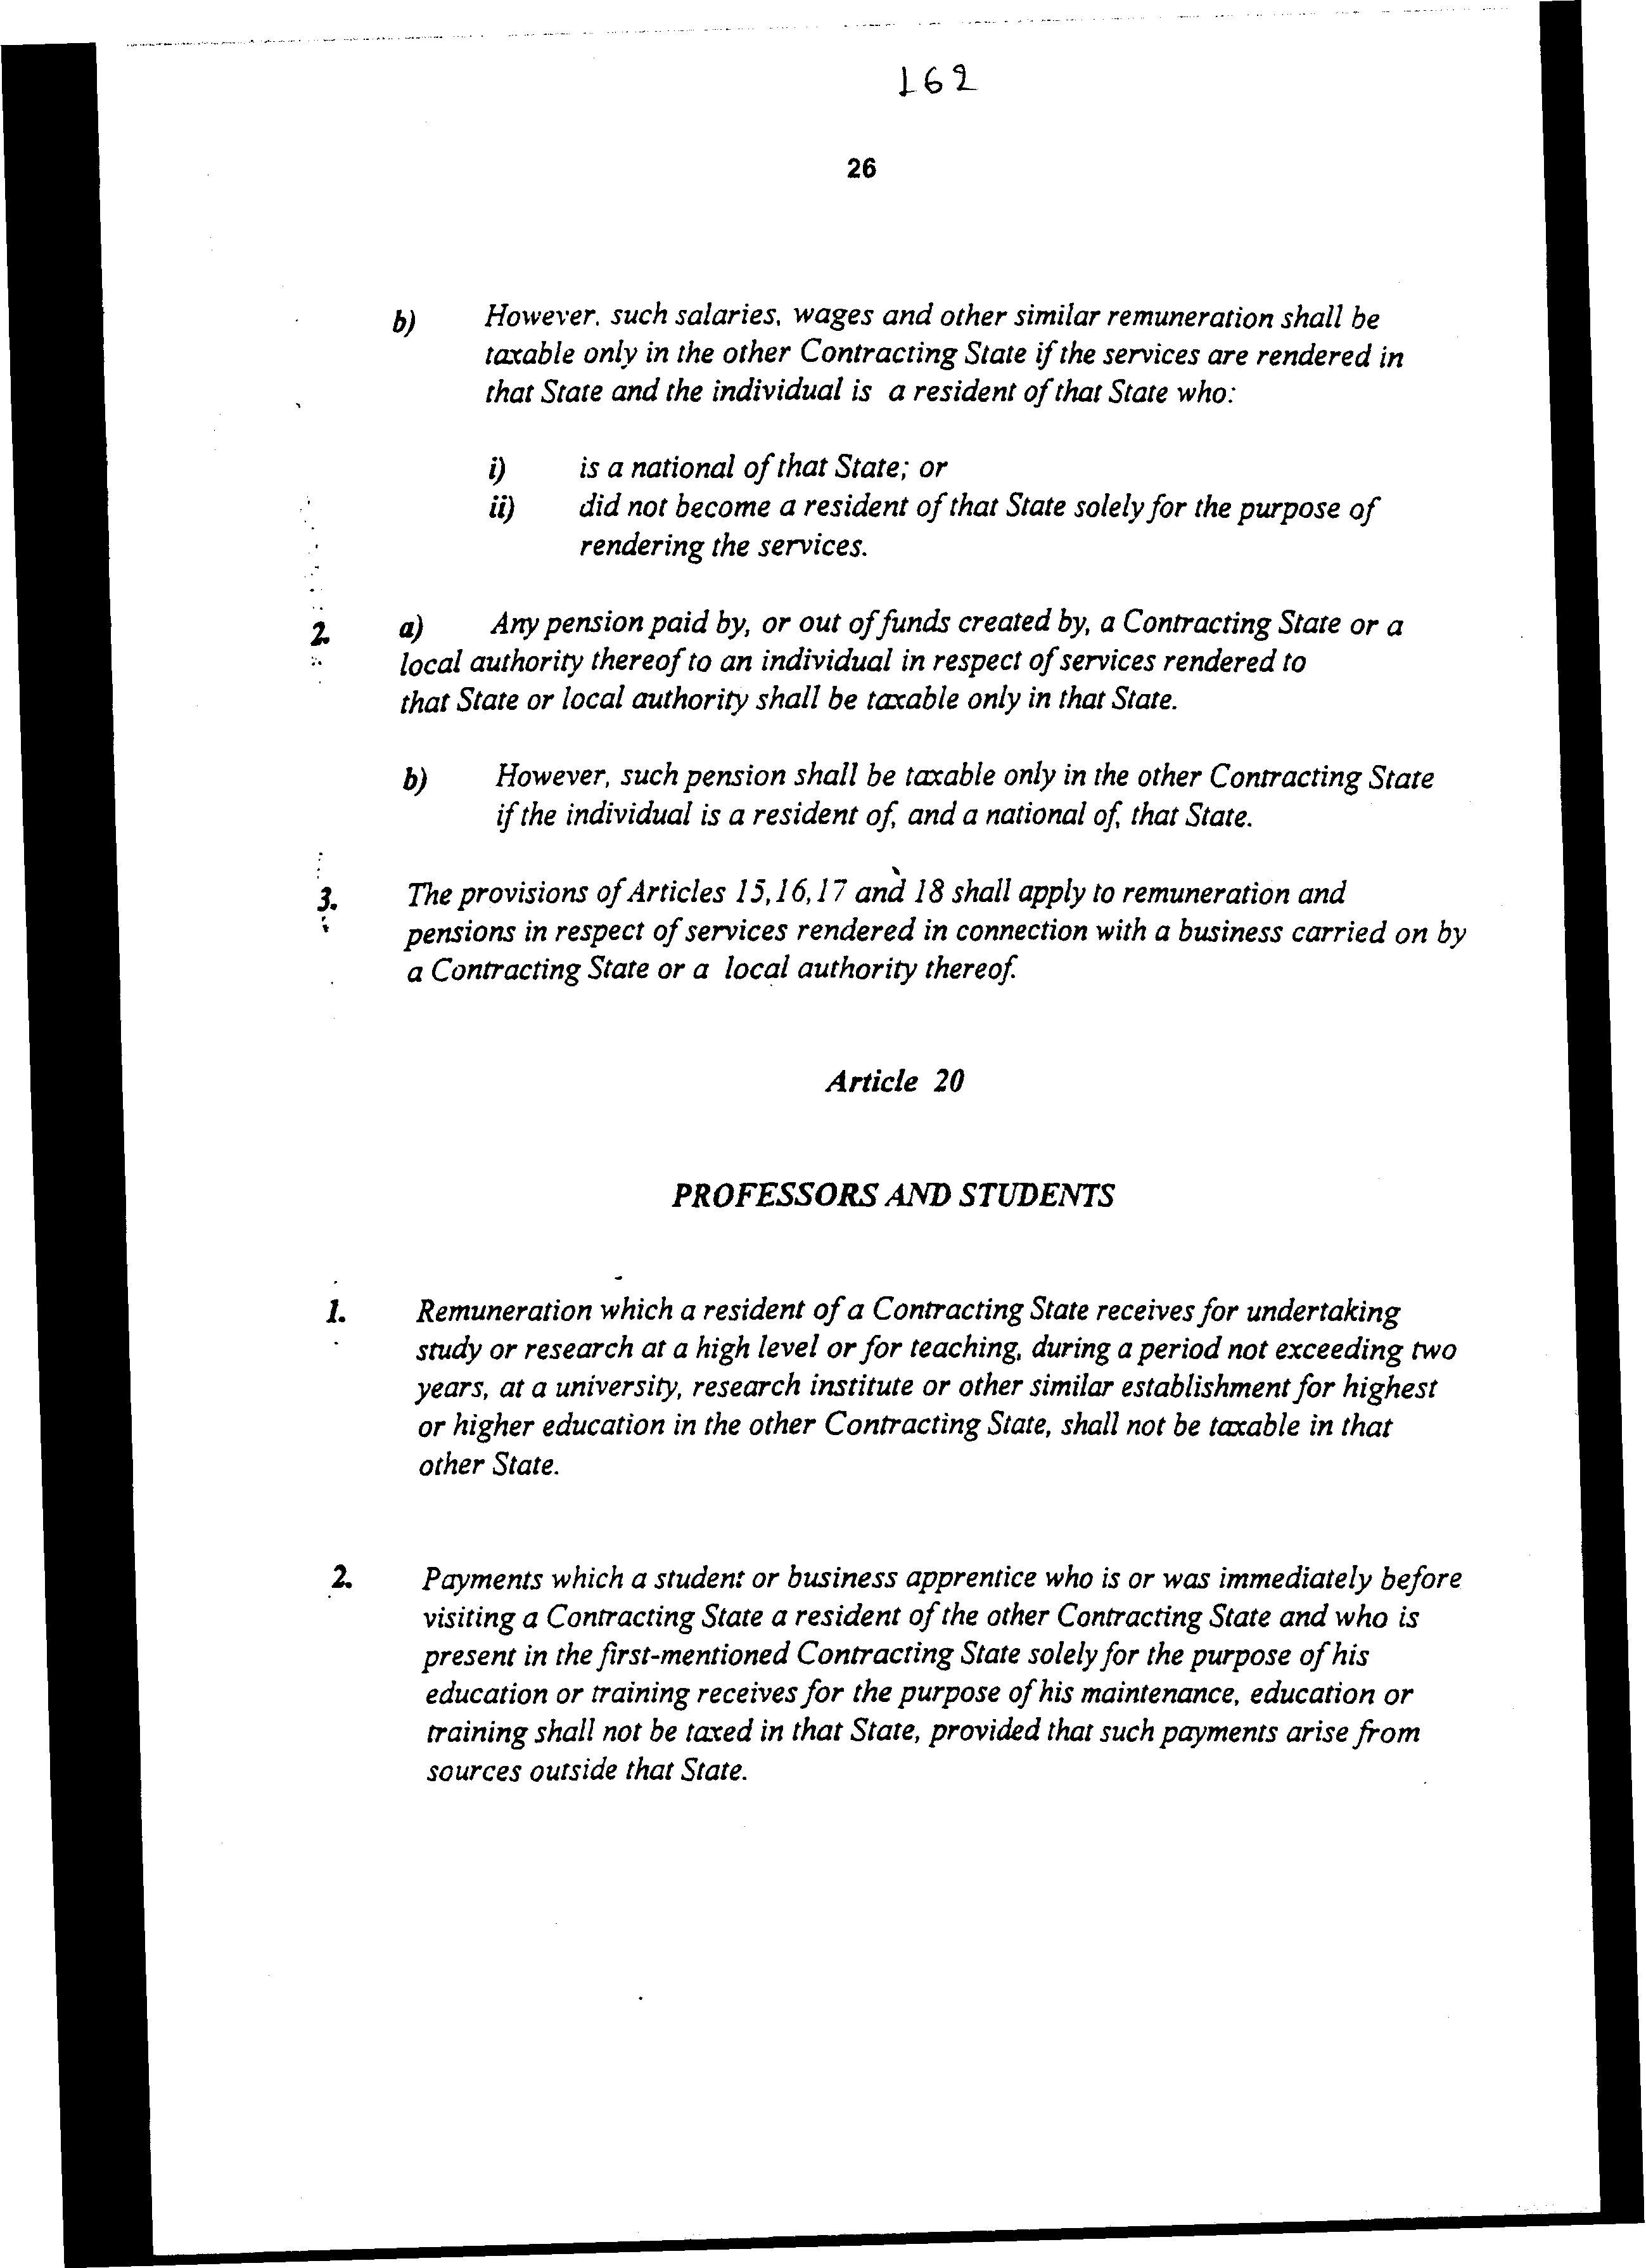



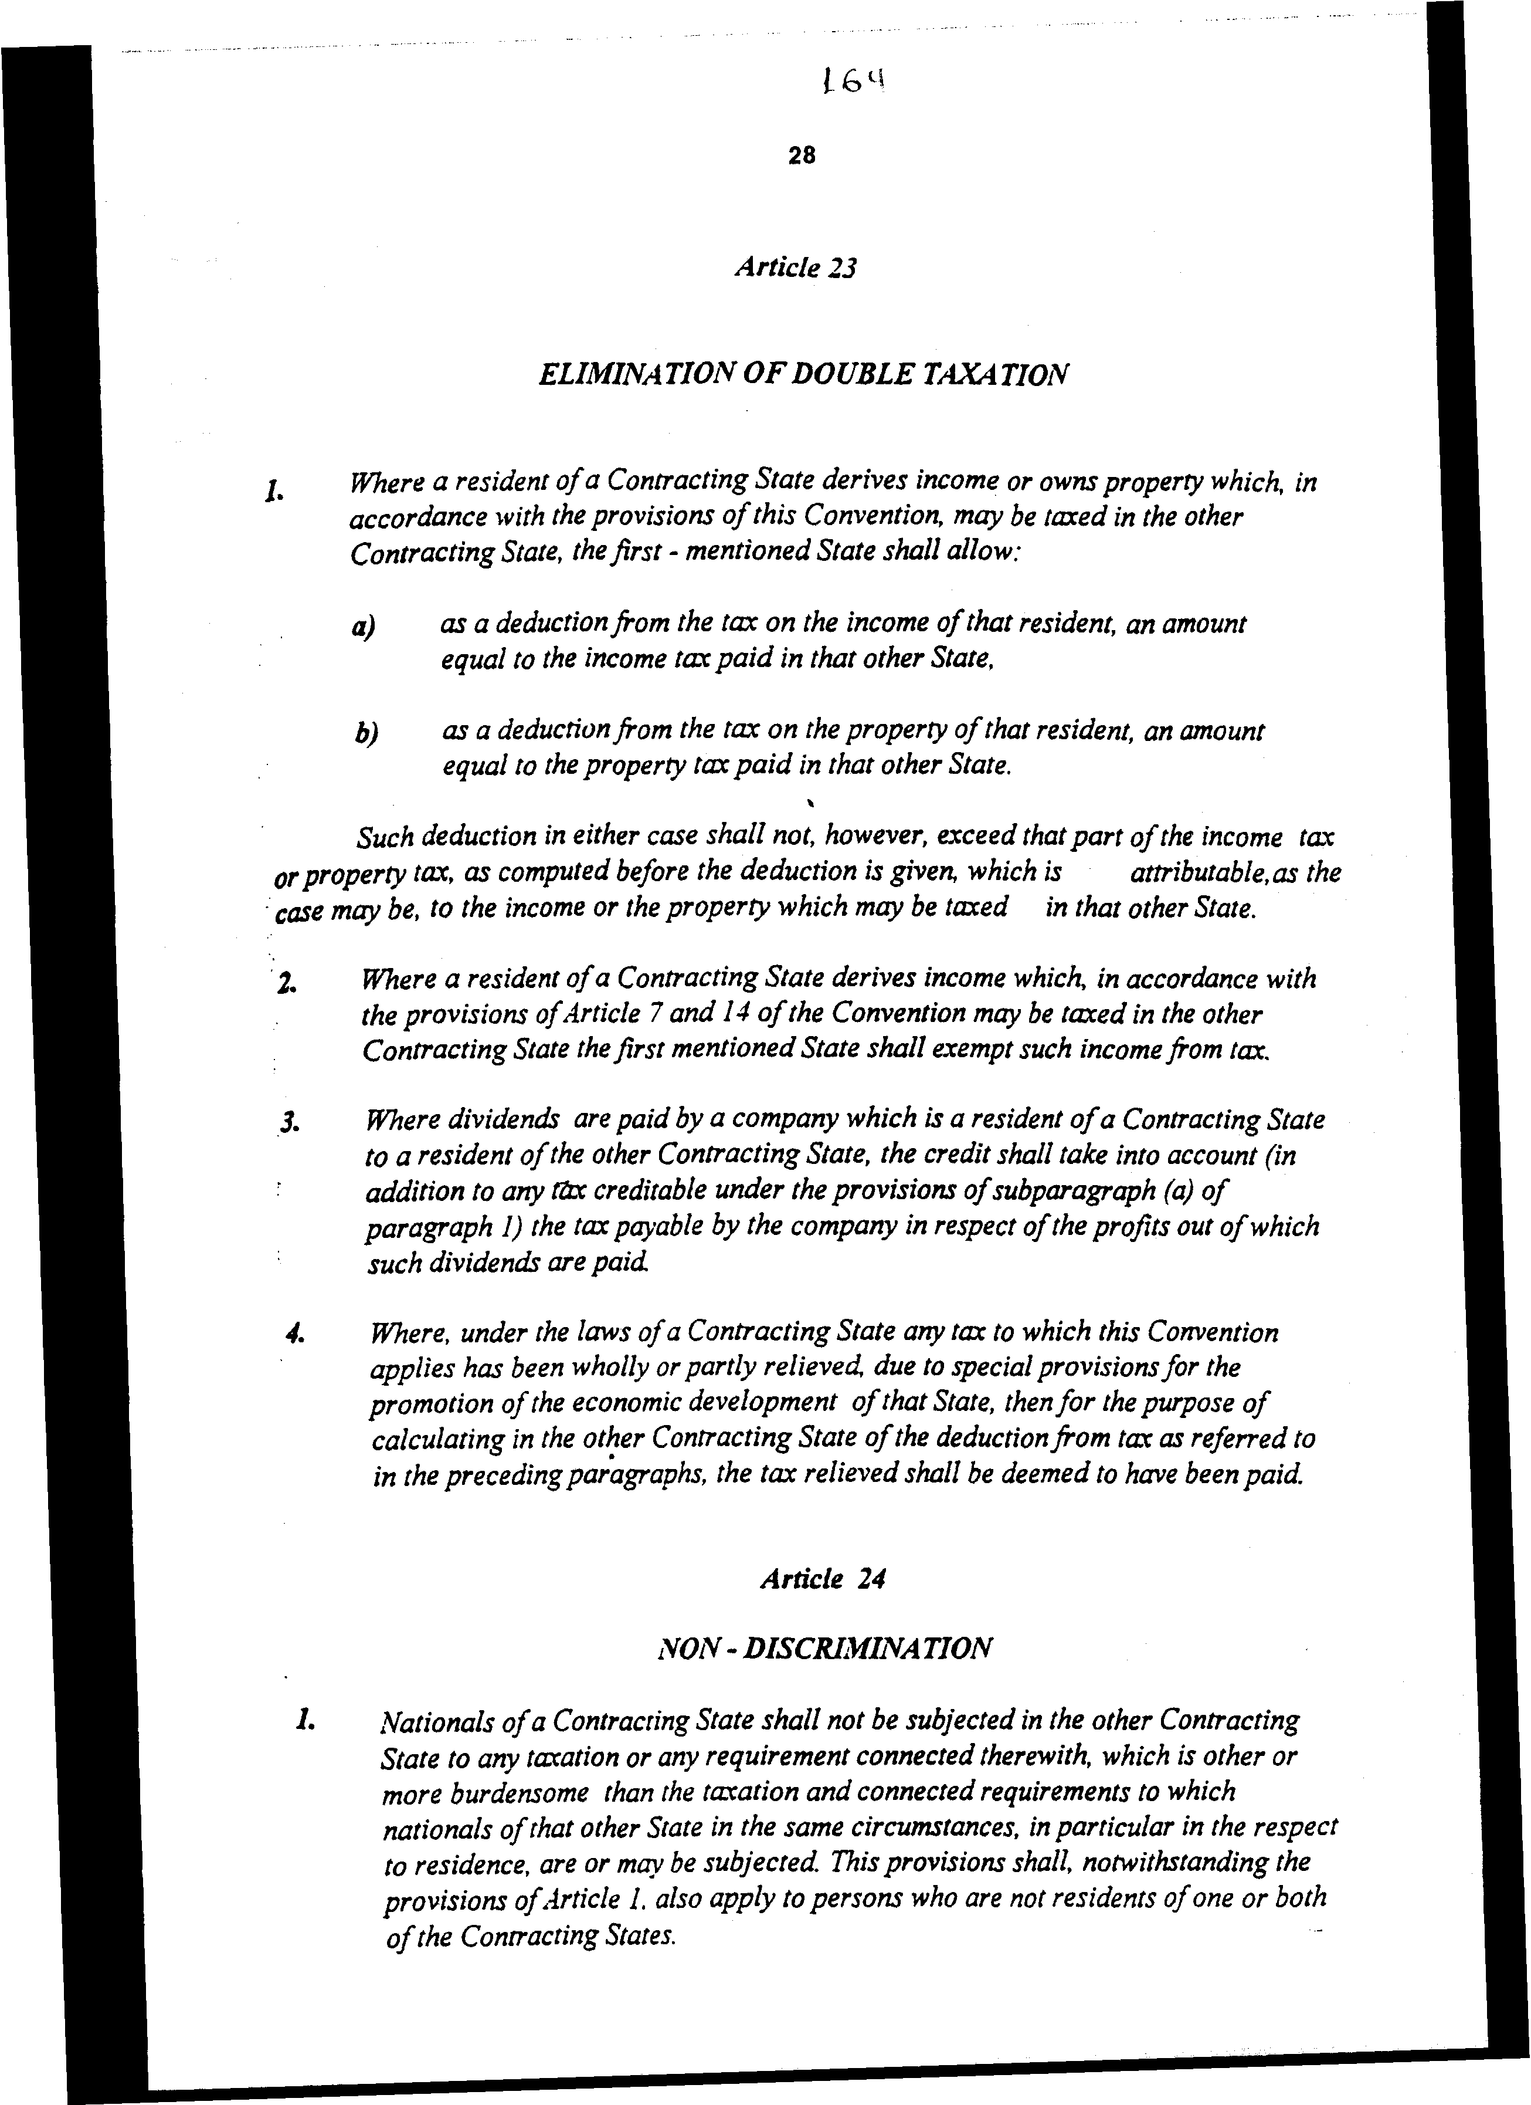

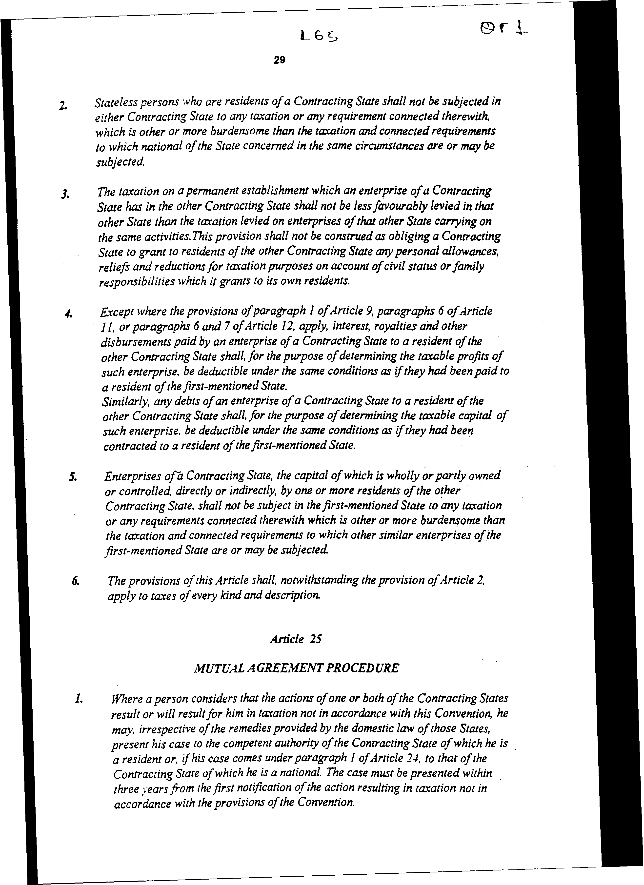

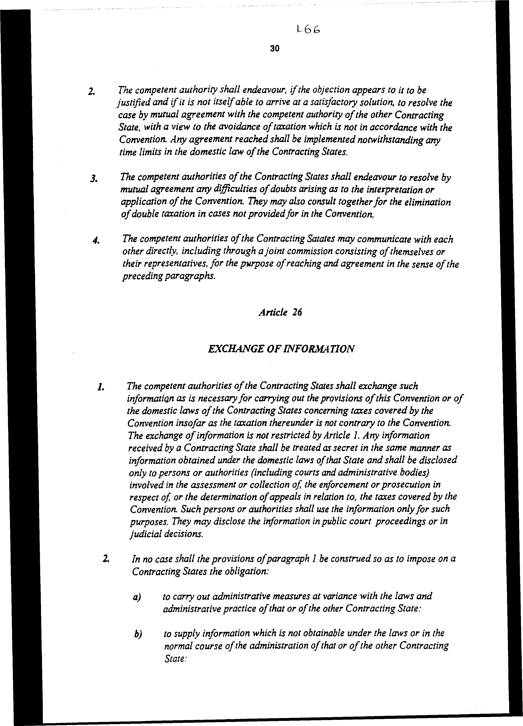

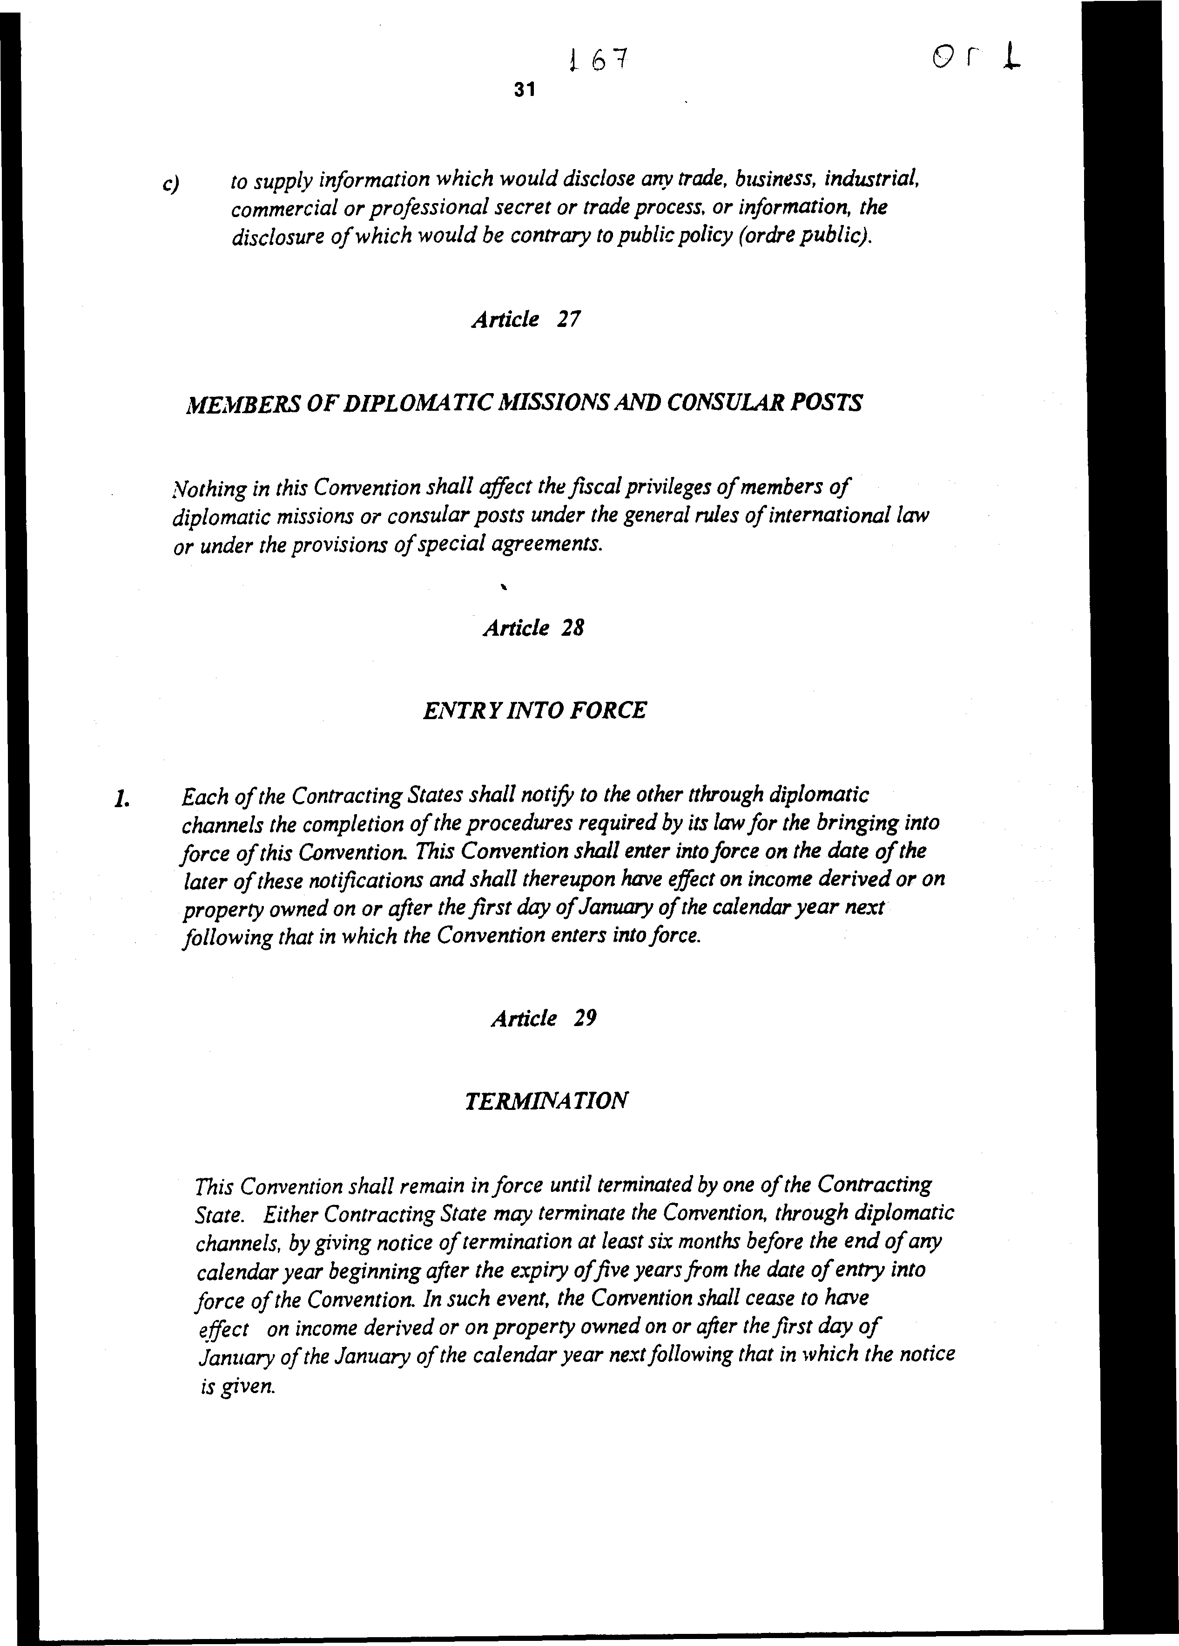

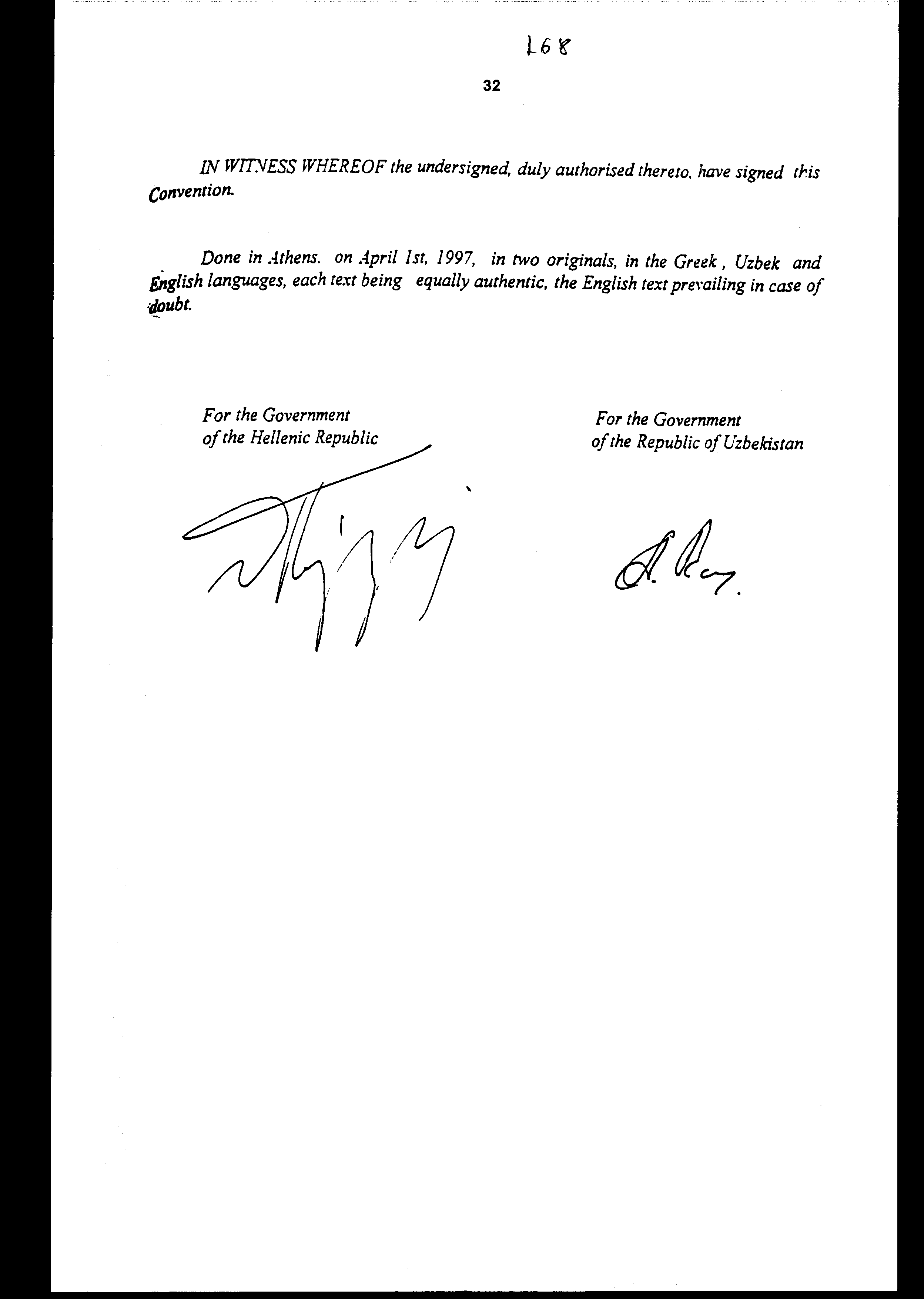

Άρθρο δεύτερο

Η ισχύς του παρόντος νόμου αρχίζει από τη δημοσίευσή του στην Εφημερίδα της Κυβερνήσεως και της Σύμβασης που κυρώνεται από την πλήρωση των προϋποθέσεων του άρθρου 28 αυτής.

Aθήνα, 1998

Ο ΠΡΟΕΔΡΟΣ ΤΗΣ ΒΟΥΛΗΣ

ΑΠΟΣΤΟΛΟΣ ΧΡ. ΚΑΚΛΑΜΑΝΗΣ

Ο ΓΕΝΙΚΟΣ ΓΡΑΜΜΑΤΕΑΣ Η ΠΡΟΪΣΤΑΜΕΝΗ ΤΗΣ ΔΙΕΥΘΥΝΣΗΣ
ΤΗΣ ΒΟΥΛΗΣ ΝΟΜΟΘΕΤΙΚΟΥ ΕΡΓΟΥ

ΠΑΝΑΓΙΩΤΗΣ Θ. ΤΖΩΡΤΖΟΠΟΥΛΟΣ ΑΜΑΛΙΑ ΡΟΥΠΑ

